ОГЛАВЛЕНИЕ

**Самоподготовка. Алгоритмы и структуры данных в языке Python.** **3**

Тема 7. Алгоритмы сортировки и поиска. Миронова И.В. 2020 3

Тема 2. Типы данных и операции. 6

2.15. Работа со словарем. Миронова И.В. 2020 6

2.4. Условный оператор. Миронова И.В. 2020 7

2.8. Методы строк. Миронова И.В. 2020 9

2.1. Арифметические выражения и операции. Миронова И.В. 2020 11

2.9. Операции над списками. Миронова И.В. 2020 12

2.2. Ввод-вывод, форматирование. Миронова И.В. 2020 14

2.6. Циклы. Миронова И.В. 2020 15

2.5. Функции range() и enumerate(). Миронова И.В. 2020 17

2.11. Преобразования между списками и строками. Миронова И.В. 2020 18

2.12. Кортежи. Миронова И.В. 2020 19

2.3. Логические выражения. Миронова И.В. 2020 21

2.16. Множества. Миронова И.В. 2020 23

2.13. Создание словарей. Миронова И.В. 2020 24

2.14. Изменение словарей. Миронова И.В. 2020 d25

2.10. Методы списков. Миронова И.В. 2020 27

2.7. Операции для строк. Миронова И.В. 2020 28

Тема 6. Объектно-ориентированное программирование. 30

6.1. Атрибуты. Миронова И.В. 2020 30

6.4. Наследование. Миронова И.В. 2020 32

6.3. Методы. Миронова И.В. 2020 35

6.5. Термины. Миронова И.В. 2020 37

6.2. Свойства. Миронова И.В. 2020 39

Тема 3. Функции, модули, исключения. 41

3.3. Функции с произвольным числом параметров. Миронова И.В. 2020 41

3.1. Передача параметров в функцию. Миронова И.В. 2020 43

3.4. Инструкция import. Миронова И.В. 2020 45

3.2. Список в качестве параметра функции. Миронова И.В. 2020 47

3.5. Исключения. Миронова И.В. 2020 50

Тема 5. Элементы функционального программирования. 55

5.2. Сортировка с параметром key. Миронова И.В. 2020 55

5.1. Функция в качестве параметра. Миронова И.В. 2020 56

5.3. Функции map(), filter(), reduce(). Миронова И.В. 2020 58

5.4. Декораторы, итераторы, генераторы. Миронова И.В. 2020 59

Тема 4. Использование библиотек. Миронова И.В. 2020 62

Тема 1. Языки и технологии программирования. Миронова И.В. 2020 67

Тема 8. Структуры данных. Миронова И.В. 2020 70

**Тесты с Fatests** **73**

Семестр I 73

Тест 1. Списки (18 сентября) 73

Тест 2. Словари. Множества. Кортежи (2 октября) 74

Тест 3. Функции (16 октября) 76

Тест 4. Файлы и исключения (30 октября) 80

Семестр II 84

ООП-1 84

Функциональное программирование 1 86

Функциональное программирование 2 89

Алгоритмы 1 92

Алгоритмы 2 95

Алгоритмы 3 97

Алгоритмы 4 99

**ПМ экзамен** **101**

Вопросы с номерами 101

Вопросы без номеров 155

### 

# Самоподготовка. Алгоритмы и структуры данных в языке Python.

## Тема 7. Алгоритмы сортировки и поиска. Миронова И.В. 2020

Имеется список [7, 8, 11, 5, 1]. После выполнения одного прохода алгоритма сортировки выбором список будет иметь вид …

[5, 7, 8, 11, 1]

[5, 1, 7, 11, 8]

[1, 8, 5, 11, 7]

[7, 8, 5, 1, 11]

[7, 8, 1, 5, 11]

Временная сложность алгоритма быстрой сортировки:

в среднем 

всегда 

в среднем 

зависит от выбора длины шага

в наихудшем случае 

При сортировке не меняют взаимного расположения элементов с одинаковыми значениями алгоритмы:

сортировки вставками

сортировки Шелла

сортировки выбором

пузырьковой сортировки

быстрой сортировки

Имеется список [7, 8, 11, 5, 1]. После выполнения одного прохода алгоритма быстрой сортировки с разделяющим элементом 7 список будет иметь вид …

[1, 8, 5, 11, 7]

[7, 8, 5, 1, 11]

[5, 1, 7, 11, 8]

[5, 7, 8, 11, 1]

[7, 8, 1, 5, 11]

Сортировка, требующая определения значения, на основании которого массив разделяется на два подмассива, для которых выполняется некоторое свойство относительно этого числа, – это …

пузырьковая сортировка

сортировка Шелла

сортировка вставками

сортировка выбором

быстрая сортировка

Временная сложность алгоритма сортировки Шелла:

зависит от выбора длины шага

в наихудшем случае 

всегда 

в среднем 

всегда 

Имеется список [7, 8, 11, 5, 1]. После выполнения одного прохода алгоритма пузырьковой сортировки список будет иметь вид ……

[5, 1, 7, 11, 8]

[7, 8, 5, 1, 11]

[1, 8, 5, 11, 7]

[7, 8, 1, 5, 11]

[5, 7, 8, 11, 1]

Имеется список [7, 8, 11, 5, 1]. После выполнения одного прохода алгоритма сортировки Шелла с шагом 2 список будет иметь вид …

[7, 8, 1, 5, 11]

[7, 8, 5, 1, 11]

[5, 1, 7, 11, 8]

[1, 5, 7, 8, 11]

[5, 7, 8, 11, 1]

Имеется список [7, 8, 11, 5, 1]. После выполнения одного прохода алгоритма сортировки вставками список будет иметь вид …

[7, 8, 5, 1, 11]

[5, 1, 7, 11, 8]

[1, 8, 5, 11, 7]

[5, 7, 8, 11, 1]

[7, 8, 1, 5, 11]

Сортировка, требующая определения шага, который используется для формирования серий, внутри которых каждое значение отстоит от своих соседей на заданную длину шага, – это …

быстрая сортировка

сортировка Шелла

сортировка выбором

пузырьковая сортировка

сортировка вставками

## Тема 2. Типы данных и операции.

### 2.15. Работа со словарем. Миронова И.В. 2020

После выполнения операторов

d = dict([[2, 11], [7, 14]])

s = 0

for v in d.items():

s += v

print(s)

на экран будет выведено …

9

34

25

0

сообщение об ошибке

После выполнения операторов

d = {8:2, 1:10, 3:12}

d1 = sorted(d)

print(d1)

на экран будет выведено …

[(1, 10), (2, 12), (8, 2)]

[2, 10, 12]

{1:10, 3:12, 8:2}

сообщение об ошибке

[1, 3, 8]

После выполнения операторов

d = dict([[3, 1], [5, 12]])

s = 0

for v in d:

s += v

print(s)

на экран будет выведено

8

После выполнения операторов

d1 = {'x': 1, 'y': 2}

d2 = {'x': 3, 'z': 4, 't': 5}

print(d2.keys() - d1.keys())

на экран будет выведено …

{'z': 4, 't': 5}

{'x': 2, 'z': 4, 't': 5}

сообщение об ошибке

{'z', 't'}

['z', 't']

После выполнения операторов

d = {1:11, 2:22}

s = 0

for v in d:

s += d.pop(v,1)

print(s)

на экран будет выведено …

3

сообщение об ошибке

33

23

12

### 2.4. Условный оператор. Миронова И.В. 2020

После выполнения фрагмента программы

a = '1'

if 0 <= a <= 10:

print("да")

else:

print("нет")

на экран будет выведено …

нет

сообщение об ошибке

ничего

None

да

В результате выполнения следующего фрагмента

a = b = [1]

c = [1]

print (a is b, a is c, a == c)

на экран будет выведено …

True False True

False False True

True True False

сообщение об ошибке

True True True

После выполнения фрагмента программы

a=1

if (a): print (a)

на экран будет выведено …

a

сообщение об ошибке

1

ничего

0

В результате выполнения следующего фрагмента

a = 1

b = 2

print (0 if a!=b else 1)

на экран будет выведено …

False

0

True

сообщение об ошибке

1

После выполнения фрагмента программы

a = 7; b = 3

if a > 5:

if b < 0:

print(a)

else:

print(b)

на экран будет выведено …

None

сообщение об ошибке

3

ничего

7

### 2.8. Методы строк. Миронова И.В. 2020

s = '456 45 345'

print(s.find('45', 2))

будет напечатано …

8

-1

0

4

сообщение об ошибке

После выполнения операторов

s = '\n\t ## '

print(f"1{s.strip()}0")

будет напечатано …

1 ## 0

сообщение об ошибке

1\n\t ## 0

1\n\t ##0

1##0

Имеется строка s = 'a 100 abc'. При работе с этой строкой правильными являются операторы:

s2 = s.replace('a', 'd', 2)

s1 = s.append(' 2')

s5 = s.count('2')

s4 = s.lower()

s3 = s.remove('0')

После выполнения операторов

s = '1011000'

s1 = s.remove('0', 2)

будет напечатано …

11100

сообщение об ошибке

10110

111000

101100

После выполнения операторов

s = '1.00000'

print(s.replace('00', '0'))

будет напечатано …

1.0

1.00

1.000

1.00000

1.0000

### 2.1. Арифметические выражения и операции. Миронова И.В. 2020

После выполнения операторов

a = 2

b = a * 2 % 3 + a ** 2

Значение переменной b равно

5

После выполнения операторов

a = 3

b = (5 - a % 4) * a ** a // 3

Значение переменной b равно

18

После выполнения операторов

a = 4

b = 4 * a ** 0.5 % 5

Значение переменной b равно

3

После выполнения операторов

a = 2

b = (a + a % 3) * a ** a // 3

Значение переменной b равно

5

После выполнения операторов

a = 5

b = 1 - (-a // 3)

Значение переменной b равно

3

### 2.9. Операции над списками. Миронова И.В. 2020

После выполнения операторов

ls1 = ls2 = [0, 1]

ls1.insert(0, 3)

print(ls1 is ls2)

будет напечатано

True

После выполнения операторов

lst = [2, 3, 4, 5, 6, 7, 8, 9]

lst[5:7] = [0, 1]

print(lst)

будет напечатано …

[2, 3, 4, 5, 0, 1, 8, 9]

сообщение об ошибке

[2, 3, 4, 5, 6, 0, 1]

[2, 3, 4, 5, 6, 0, 1, 9]

[2, 3, 4, 0, 1, 8, 9]

После выполнения фрагмента

ls = [] * 3

ls[1] = 1

print (ls)

будет напечатано …

сообщение об ошибке

[1, 1, 1]

[[], 1, []]

[[1], [1], [1]]

[1]

После выполнения фрагмента

ls = [[]] * 3

ls[2].append(3)

ls[0] = 0

переменная A будет равна …

[0, 0, [3]]

[0, [], [3]]

[0, 0, 0]

[[3], [3], [3]]

[0, [3], [3]]

После выполнения операторов

ls1 = ls2 = [1, 2]

ls2 = ls2 + ls1

print(ls1 is ls2)

будет напечатано

False

### 2.2. Ввод-вывод, форматирование. Миронова И.В. 2020

Строка "a = a * 0.67" может быть выведена на экран с помощью инструкции …

print('a = a * {:2f}'.format(2/3))

print('a = a * {:3f}.format(2/3)')

print(f'a = a * {2 / 3:.2}')

print(f'a = a * {2 / 3:2.f}')

print('a = a * ', 2 / 3)

После выполнения оператора

print("({:5})".format(4/3))

на экран будет выведено …

сообщение об ошибке

(1.33333)

(1.333)

(1.3333333333333333)

1.33333

После выполнения оператора

print(f"({1.11:6})")

на экран будет выведено …

(1.11 )

сообщение об ошибке

( 1.11)

(1.110000)

(1.1100)

После выполнения оператора

print(f"({'#':5}{4:6})")

на экран будет выведено …

( # 4)

( #4 )

сообщение об ошибке

(# 4 )

(# 4)

Переменная b равна 2.25. Тогда строка

2.25, 6.75

Могла быть выведена на экран с помощью операторов:

print(b, 3*b, sep=', ')

print(b, ',', b*3)

print(f'{b}, {3*b}')

print(b, 3*b, end=' ,')

print(b, 3*b)

### 2.6. Циклы. Миронова И.В. 2020

В следующем фрагменте кода

a = [1, 3, 5, 7, 9]

for b in a:

print(b)

a.pop()

цикл выполнится … раз.

3

После выполнения программы

lst = []

for s in 'ab ':

lst.append(s)

else:

lst.append('*')

произойдет следующее – …

переменная lst будет иметь значение ['a', 'b', ' ', '*']

В следующем фрагменте кода

a = [0, 1, 2]

for b in a:

a.insert(0, b + 2)

цикл выполнится следующее количество раз – …

бесконечное количество (программа зациклится)

После выполнения программы

lst = []

for i in range(-2, 3):

lst.append(i)

if i == 0:

break

else:

lst.append(5)

переменная lst будет иметь значение …

[-2, -1, 0]

После выполнения программы

i = 1

s = 0

while i <= 5:

i *= 2

if i%2 != 1:

continue

else:

s += i

else:

s += 5

переменная s будет иметь значение …

5

### 2.5. Функции range() и enumerate(). Миронова И.В. 2020

Следующий код

a=[[i+j for j in range(2)] for i in range(2)]

print (a)

выведет …

[[0, 1, 2], [1, 2, 3], [2, 3, 4]]

[[1]]

[[0, 1], [1, 2]]

[[0, 1], [2, 3]]

[[0], [1], [1], [2]]

После выполнения цикла

ls = [1, 5, 7]

for i, j in enumerate(ls, 3):

print(2*i+j)

последним будет выведено значение

17

После выполнения цикла

ls = [8, 1]

for i, j in enumerate(ls, 2):

print(j, i, sep='', end='')

будет выведено значение

8213

Цикл

for i in range(2, 10, -2):

print(i)

выполнится … раз.

0

Оператор

print(sum(range(10, -4, -4)))

выведет значение

16

### 2.11. Преобразования между списками и строками. Миронова И.В. 2020

Преобразование строки s = 'abcaada' к виду s = 'bcd', можно выполнить с помощью операторов:

s = ''.join(s.split('a'))

s = ''.join(for x in s if x!='a')

s = ''.join(list(s).remove('a'))

s = s.replace('a', '')

s = ''.join(list(s).remove('a'))

Преобразование строки s = '5 7 9' в список L, имеющий значение [5, 7, 9], могло быть выполнено с помощью оператора …

L = [int(i) for i in s]

L = [i for i in s.split( ' ' )]

L = int(s.split( ' ' ))

L = map(int, list(s.split( ' ' )))

L = list(map(int, s.split( ' ' )))

После выполнения операторов

s = ':'.join(map(str, range(10, 40, 10)))

print(s)

будет напечатано …

10:20:30

После выполнения операторов

s = "15 12 1 22 44 3 "

a = s.split()

print (a[1] + 3)

будет напечатано …

15

18

4

3

сообщение об ошибке

Преобразование строки s = '123' в список lst, имеющий значение ['1', '2, '3'], можно выполнить с помощью операторов:

lst = list(map(int, s))

lst = [x for x in s]

lst = list(map(str, s))

lst = s.split()

lst = list(s)

### 2.12. Кортежи. Миронова И.В. 2020

Имеется кортеж

t = ('1', '3', '4')

Сообщение об ошибке будет выведено при выполнении следующих операторов:

t1 = t.pop()

a = '.'.join(t)

t2 = sorted(t)

t = t + ('2')

t2 = t[::-1]

Имеются переменные

t = (1, 3, 4, 5, 6)

a = 1

c = 7

Правильными являются следующие операторы присваивания:

t = a, c, *t

t1 = t, c

a, c, *t = t

t2 =a, {t}, c

*a, *b, c = t

Имеются переменные

t = (3, 2, 1)

x = 10

Сообщение об ошибке будет выведено при выполнении следующих операторов:

del t[0]

a = t[2]

t1 = t + (x,)

t1 = 2 * t

t[0] = 5

Для кортежей определены следующие методы:

find()

count()

copy()

index()

replace()

Правильными операторами, в которых переменной T в качестве значения присваивается кортеж, являются:

T = (10)

T = ({1:1}, )

T = ( )

T = (x)

T = [],

### 2.3. Логические выражения. Миронова И.В. 2020

Выражение

истинно для значений x:

7

1

-1

0

-5

Выражение, имеющие значения True, когда переменная X не равна 1, 4 и любому значению меньше 0, – это …

not(X == 1 and X == 4 and X < 0)

X == 1 or X == 4 or X < 0

X != 1 and X != 4 and X < 0

X != 1 and X != 4 and X >= 0

X == 1 and X == 4 and X < 0

Выражение

bool(x and y)

истинно для значений x, y:

x = 1, y = ''

x = 0, y = ''

x = [0], y = {}

x = 1, y = '1'

x = [0], y = '1'

Когда значение переменной X не равно 2 и 4, выражение … имеет значение True.

X != 2 and X != 4

not(X == 2 and X == 4)

X == 2 and X == 4

X != 2 or X != 4

X == 2 or X == 4

Любой объект в логическом контексте может интерпретироваться как True или False. Значение False имеют следующие выражения:

bool('0')

bool(0.0)

bool({0:0})

bool(0)

bool([])

### 2.16. Множества. Миронова И.В. 2020

После выполнения операторов

s1 = set([1, 3, 7, 1]) | set(range(4)) & {2, 3, 10}

print(len(s1))

на экран будет выведено

4

После выполнения операторов

s1 = set([3, 7, 3, 1]) ^ set(range(3))

s1.pop()

print(len(s1))

на экран будет выведено

3

После выполнения операторов

s1 = set([3, 7, 3, 1]) - set(range(3))

s1.pop()

print(len(s1))

на экран будет выведено

1

После выполнения операторов

s = {0}

s.add(1)

s.remove(1)

s.discard(1)

print(s.pop())

на экран будет выведено …

сообщение об ошибке

set()

None

0

{0}

После выполнения операторов

s1 = set([2, 3, 4, 2]) - set(range(4)) & {2, 7}

print(len(s1))

на экран будет выведено …

0

### 2.13. Создание словарей. Миронова И.В. 2020

После выполнения операторов

d1 = {'a': 2, 'b': 3}

d2 = dict(d1)

d1['a'] = 10

d2['b'] = 20

print(d1['b'] + d2['a'])

на экран будет выведено …

Ответ 5, но тест не засчитывает

Правильными операторами, в которых переменной d в качестве значения присваивается словарь, являются:

d = { }

d = {(1, 'a'): 'a', (2, 'b'): 'ab'}

d = {'a': 'a', 2: 'b'}

После выполнения операторов

d1 = dict(zip('ijk', range(2)))

print(d1.get('k'))

на экран будет выведено …

None

После выполнения операторов

d1 = {'a': [10, 3], 'b': [20, 5]}

d2 = dict(d1)

d1['a'] = [1, 4]

d2['b'][0] = 7

print(d1['a'] [0] + d2['a'][0] + d1['b'][0])

на экран будет выведено…

18

После выполнения операторов

d1 = d2 = {'a': 1, 'b': 5}

d1['a'] = 2

d2['b'] = 3

print(d1['b'] + d2['a'])

на экран будет выведено …

5

### 2.14. Изменение словарей. Миронова И.В. 2020

Имеется словарь d = {'m': {3: 'март', 6: 'июнь'}}. Удалить элемент 6: 'июнь', чтобы d стал иметь вид {'m': {3: 'март'}}, можно следующими способами:

del d['m'][6]

d['m'].pop(6)

d['m'].del(6)

d['m'].pop('июнь')

d['m'].remove(6)

Имеется словарь d = {1:{'a': 0}}. Изменить значение 0 на 10 так, чтобы словарь стал иметь вид {1:{'a': 10}}, можно с помощью операторов:

d[1]['a'] = 10

d.update(1).update(a=10)

d.update({'a':10})

d[1].update(a=10)

d[1].update({'a':10})

Имеется словарь x = {"товары": []}. Добавить в список элемента "товары" строку "мяч" можно следующими способами:

x["товары"].insert(0,"мяч")

x["товары"][] = "мяч"

x["товары"] += ["мяч"]

x["товары"] = "мяч"

x["товары"].append("мяч")

После выполнения операторов

d = {'a': 5}

x = d.pop('a') + 2

y = d.get('a', 1) + 3

print(x + y)

на экран будет выведено

11

Имеется словарь d = {1: 21, 2: 22}. Добавить в словарь еще один элемент 3:24 можно с помощью операторов:

d.update(3, 24)

d.update([[3, 24]])

d.update(3=4)

d.update({3:24})

d.update([3, 24])

### 2.10. Методы списков. Миронова И.В. 2020

Имеется список arr = [1, 2, 3]. Чтобы изменить его на arr = [1, 3], можно использовать операторы:

arr.pop(1)

arr[1] = None

arr.remove(2)

del arr[2]

arr.replace(2, None)

Имеется список x = [3, 2, 1]. Оператор

print(x == y, x is y)

выведет на экран

True False

если y был создан с помощью одного из операторов:

y = x.copy()

y = copy(x)

y = x[:]

y = x

y = list(x)

После выполнения операторов

ar1 = [1, 2]

ar2 = ar1[:]

ar2.append(3)

ar3 = ar2

del ar3[1]

списки ar1, ar2, ar3 будут равны …

ar1 = [1, 2], ar2 = [1, 2, 3], ar3 = [2, 3]

ar1 = [1, 2], ar2 = [2, 3], ar3 = [2, 3]

ar1 = [1, 2], ar2 = [1, 2, 3], ar3 = [1, 3]

ar1 = [2, 3], ar2 = [2, 3], ar3 = [2, 3]

ar1 = [1, 2], ar2 = [1, 3], ar3 = [1, 3]

Имеется список arr = [1, 2]. Чтобы изменить его на arr = [1, 1, 2], можно использовать операторы:

arr.insert(0, 1)

arr = [1] + arr

arr.extend(1)

arr.insert(1, 1)

arr.append(1)

После выполнения операторов

ls = [2, 3, 4, 2, 3]

ls.remove(2)

значение ls равно …

[4, 2, 3]

[3, 4, 2, 3]

[2, 3, 2, 3]

[2, 3, 4, 3]

[3, 4, 3]

### 2.7. Операции для строк. Миронова И.В. 2020

После выполнения операторов

a = 'да'

b = 'задача'

print(a is b, a in b)

на экран будет выведено …

False False

True False

сообщение об ошибке

True True

False True

После выполнения операторов

s1 = 'aabbbcc'

s2 = s3 = 'bbb'

s4 = s1[2:-2]

значение True будут иметь выражения:

s2 == s4

s3 in s4

s3 is s4

s2 is s3

s2 in s3

После выполнения операторов

s='12345'

s1 = s[-1::] + s[-1::-1]

print(s1)

будет напечатано …

554321

После выполнения операторов

ls = [4,3,2,1]

a = 3 * str(ls)[1] + str(ls)[-2]

print(a)

будет напечатано

4441

После выполнения операторов

a = "Технология"

b = a[7:4:-1]

print(b)

будет напечатано

гол

## Тема 6. Объектно-ориентированное программирование.

### 6.1. Атрибуты. Миронова И.В. 2020

Имеется класс и объект этого класса

class Class1:

def __init__(self):

self.__v = 0

def pr(self):

print(self.__v)

a = Class1()

…

a.pr()

Чтобы изменить значение атрибута __v, вместо многоточия нужно вставить оператор …

a.__v = 10

этот атрибут недоступен вне класса

Class1.__v = 10

a.Class1.__v = 10

a._Class1__v = 10

После выполнения операторов

class Class1:

def __init__(self):

self.__v = 0

def pr(self):

print(self.__v)

a = Class1()

a.__v = 10

a.pr()

на экран будет выведено …

0

10

ничего

None

сообщение об ошибке

После выполнения операторов class

class Class1:

b = 1

def __init__(self):

b = 2

el1 = Class1()

el2 = Class1()

el2.b = 3

Class1.b = 4

print(el1.b, el2.b, Class1.b)

на экран будет выведено …

сообщение об ошибке

4 3 4

2 3 4

1 3 4

4 4 4

После выполнения операторов in

class Class1:

b = 3

def __init__(self):

self.b = 4

el = Class1()

Class1.b = 0

print(el.b)

на экран будет выведено …

0

None

4

сообщение об ошибке

3

После выполнения операторов

class Class1:

b = 5

def __init__(self):

b= 0

el = Class1()

print(el.b)

на экран будет выведено …

сообщение об ошибке

0

5

ничего

None

### 6.4. Наследование. Миронова И.В. 2020

После выполнения операторов

class Base:

def __init__(self):

self.a = 0

self.b = 1

def pr(self):

print(self.a, self.b)

class Child(Base):

def __init__(self):

super().__init__()

self.a = 5

x = Child()

x.pr()

на экран будет выведено …

5 1

0 None

0 1

сообщение об ошибке

5 None

Имеются классы

class Base:

b = 1

def __init__(self):

self.b = 0

In

class Child(Base):

def __init__(self, val):

…

Чтобы изменить значение атрибута b класса Base из конструктора класса Child, нужно вместо многоточия написать оператор …

super(self).b = val

super().b = val

Base.b = val

b = val

self.b = val

После выполнения операторов

class Base:

def __init__(self):

self.a = 0

self.b = 1

def pr(self):

print(self.a, self.b)

class Child(Base):

def __init__(self):

self.a = 5

x = Child()

x.pr()

на экран будет выведено …

сообщение об ошибке

5 None

0 1

5 1

0 None

Имеются классы

class Base:

def __init__(self):

self.__v = 0

class Child(Base):

def __init__(self):

super().__init__()

…

Чтобы изменить значение атрибута __v в базовом классе из конструктора производного класса, нужно вместо многоточия в методе __init__() написать оператор …

Base.__v = 10

self.__v = 10

self._Base__v = 10

__v = 10

атрибут в Child недоступен

После выполнения операторов

class Base:

def __init__(self):

self.a = 0

self.__b = 1

def pr(self):

print(self.a, self.__b)

class Child(Base):

def __init__(self):

super().__init__()

self.__b = 5

x = Child()

x.pr()

на экран будет выведено …

сообщение об ошибке

0 1

None 5

0 5

None 1

### 6.3. Методы. Миронова И.В. 2020

Имеется класс

class Class1:

def add1(self, p):

return p + 1

def pr(self, x):

a = …

print(a)

Чтобы вычислить значение a с помощью метода add1, нужно использовать оператор …

a = self.add1(x)

a = _Class1__add1(x)

a = add1(self, x)

a = add1(x)

a = Class1.add1(x)

Для метода __repr__ справедливы следующие утверждения. Метод:

должен возвращать строку

не имеет параметров (даже self)

автоматически вызывается при выводе объекта в интерактивной оболочке

преобразует объект в строку

вызывается при использовании функции str для объекта

Для метода __init__ справедливы следующие утверждения. Метод:

часто называют конструктором по аналогии с другими языками

вызывается автоматически при создании экземпляра класса

не имеет параметра self

обязательно должен быть реализован в классе

создает все атрибуты экземпляра класса и присваивает им значения

Имеется класс и объект этого класса

class Class1:

def met1(self, p):

print(p)

def met2 (p):

print(p)

@staticmethod

def met3(p):

print(p)

def _met4(self, p):

print(p)

def __met5(self, p):

print(p)

c = Class1()

Корректно выполнятся инструкции:

c.met2(1)

c.met1(1)

c.__met5(1)

c.met3(1)

c._met4(1)

Для специальных (магических) методов справедливы следующие утверждения. Специальные методы:

всегда вызываются автоматически

не имеют параметра self

всегда имеют реализацию по умолчанию, которую можно не переопределять

имеют имена, которые начинаются и заканчиваются двумя символами подчеркивания

используются для реализации операторов языка

### 6.5. Термины. Миронова И.В. 2020

Инкапсуляция позволяет …

ограничивать доступ к переменным и методам класса

работать с различными реализациями классов через один интерфейс

использовать одни классы для создания других

создавать новые классы из существующих

разным объектам одного класса иметь разное поведение

Утиная типизация в Python позволяет …

при использовании обращать внимание только на интерфейс объекта, а не на его класс

создавать объект, являющийся одновременно представителем нескольких классов

делать классы-наследники несвязанными с классами-родителями

изменять тип объекта во время выполнения программы

использовать в разных классах одни и те же имена

Класс:

используется для создания объекта

всегда имеет конструктор

описывает атрибуты и методы объекта

хранит данные экземпляра объекта в памяти

в Python является объектом

Наследование в Python позволяет:

создать новый класс из существующего, переопределив в нем часть методов

при создании нового класса использовать существующие классы

создавать классы с одинаковым интерфейсом

создать новый класс из существующего, удалив из него часть методов или атрибутов

создать новый класс из существующего, добавив в него новые методы или атрибуты

Полиморфизм позволяет …

ограничивать доступ к некоторым переменным и методам

скрывать реализацию от пользователя класса

переименовывать методы в дочерних классах

одной и той же программе работать с объектами разных классов

разным объектам одного класса иметь разные атрибуты

### 6.2. Свойства. Миронова И.В. 2020

После выполнения операторов

class Class1:

def __init__(self, a=1):

self.__v = a

def rv(self):

return self.__v+2

v = property(rv)

b=Class1(5)

b.v = 0

print(b.v)

на экран будет выведено …

1

0

сообщение об ошибке

5

7

После выполнения операторов

class Class1:

def __init__(self, a=1):

self.__v = a

def rv(self):

return self.__v+2

v = property(rv)

b=Class1(5)

print(b.v)

на экран будет выведено …

сообщение об ошибке

5

None

7

1

После выполнения операторов

class Class1:

def __init__(self, t=0):

self._v = t

@v.getter

def v(self):

return self._v+2

b=Class1(5)

print(b.v)

на экран будет выведено …

сообщение об ошибке

5

None

2

7

После выполнения операторов

class Class1:

def __init__(self, a=1):

self.__v = a

v = property(rv)

def rv(self):

return self.__v+2

b=Class1(5)

print(b.v)

на экран будет выведено …

None

7

5

сообщение об ошибке

1

После выполнения операторов

class Class1:

def __init__(self, t=0):

self._v = t

@property

def v(self):

return self._v+2

b=Class1(5)

print(b.v)

на экран будет выведено …

сообщение об ошибке

5

2

None

7

## Тема 3. Функции, модули, исключения.

### 3.3. Функции с произвольным числом параметров. Миронова И.В. 2020

После выполнения операторов

def f(x, **y):

print(x,y)

d = {'x':3, 'y':2}

f(5, **d)

на экран будет выведено …

5 {'x': 3, y': 2}

сообщение об ошибке

3 {'x': 3, 'y': 2}

5 {'y': 2}

3 {'y': 2}

После выполнения операторов

def f(*x, **y):

print(x, y)

f(x=5, y=0)

на экран будет выведено …

(5) {'y': 0}

5 {'y': 0}

() {'x': 5, 'y': 0}

(1, 2) {}

сообщение об ошибке

Имеется функция

def f(*x, y, z=0):

print(x, y + z)

Корректными вызовами функции являются:

f( z=3, y=4, 1, 2)

f(1, 2, z=3, y=4)

f(1, 2, y=3)

f(1, 2, 3)

f(1, 2, z=3)

После выполнения операторов

def f(x=10, *y, z=10):

print(x, y, z)

ls = [5, 4, 3]

f(*ls)

на экран будет выведено …

10 (5, 4, 3) 10

сообщение об ошибке

5 (4, 3) 10

5 4 3

10 (5, 4) 3

Имеется функция

def f(*x, **y):

print(x, y)

Корректными вызовами функции являются:

f(a=2, 3, 4)

f(1, 2, 3)

f(a=1)

f()

f(x=1, y=1)

### 3.1. Передача параметров в функцию. Миронова И.В. 2020

После выполнения операторов

def m_sum(x=1, y=1, z=1):

return 2 * (x + y + z)

print(m_sum(*'123'))

на экран будет выведено …

123123

1231112311

сообщение об ошибке

250

12

Имеется функция

def my_f(x, y='*', z=0):

print(x, y, z) x = [1, 2]

Корректными вызовами этой функции являются:

my_f()

my_f(*x)

my_f(*x, '7')

my_f(10, *x)

my_f(**x)

Имеется программа

def m_sum(x=1, y=1, z=1):

return 2 * (x + y + z)

ls = (1, 4)

d = {'x':2, 'z':2, 'v':2}

Корректными вызовами функции являются:

m_sum(*ls)

m_sum()

m_sum(y=5, x=0)

m_sum(**d)

m_sum(, 2)

Имеется функция

def my_f(x, y='*', z=0):

print(x, y, z)

z = {'x':1, 'z':2}

Корректными вызовами этой функции являются:

my_f(**z, '*')

my_f(1, 2, 3)

my_f(0, **z)

my_f(*z)

my_f(**z)

Имеется функция

def my_f(x, y=’*’, z='2'):

print(a,b,c)

Корректными вызовами этой функции являются:

my_f('...')

my_f(y=7, z='+')

my_f(z=2, x=3)

my_f(1, 2, 3)

my_f()

### 3.4. Инструкция import. Миронова И.В. 2020

Операторы

x = [[1, 2], 3]

y= deepcopy(x)

выполнятся корректно, если предварительно выполнить одну из инструкций:

from copy import deepcopy

from copy import *

import copy

import copy as *

import deepcopy

Оператор

a = rd.randint(1, 10)

выполнится корректно, если предварительно выполнить инструкцию …

import random as rd

from random import *

import * from random as rd

from random as rd import random

import random

Оператор

a = math.factorial(5)

выполнится корректно, если предварительно выполнить одну из инструкций:

import math

import factorial from math

from math import factorial

import math as *

from math import *

Оператор

y = random.choice('0123456789')

выполнится корректно, если предварительно выполнить одну из инструкций:

import random from *

from random import *

from random import choice

import random

import random as *

### 3.2. Список в качестве параметра функции. Миронова И.В. 2020

После выполнения операторов

def data(d):

d.insert(0, 1)

return d

a=[5]

b=data(a)

c=data(a)

print(a,b,c)

на экран будет выведено …

[1, 1, 5] [1, 5] [1, 1, 5]

сообщение об ошибке

[5] [1, 5] [1, 5]

[1, 5] [1, 5] [1, 1, 5

[1, 1, 5] [1, 1, 5] [1, 1, 5]

После выполнения операторов

def data(x):

x += [0]

return x

ls1 = [1, 2]

ls2 = data(ls1)

print(ls1 == ls2, ls1 is ls2)

будет напечатано …

True True

False False

сообщение об ошибке

False True

True False

После выполнения операторов

def data(d):

del d[-1]

return d

a = [1, 2, 3]

b = data(a)

c = data(a)

print(b, c)

на экран будет выведено …

[1] []

[1, 2] [1]

сообщение об ошибке

[1, 2] [1, 2]

[1] [1]

После выполнения операторов

def data(x):

x = x + [0]

return x

ls1 = [1, 2]

ls2 = data(ls1)

print(ls1 == ls2, ls1 is ls2)

будет напечатано …

сообщение об ошибке

True True

False False

False True

True False

После выполнения операторов

def data(d=[1]):

d.insert(0, 1)

return d

a=data()

b=data()

c=data()

print(b,c)

на экран будет выведено …

сообщение об ошибке

[1, 1] [1, 1]

[1, 1, 1] [1, 1, 1]

[1, 0] [1, 0]

[1, 1, 1, 1] [1, 1, 1, 1]

### 3.5. Исключения. Миронова И.В. 2020

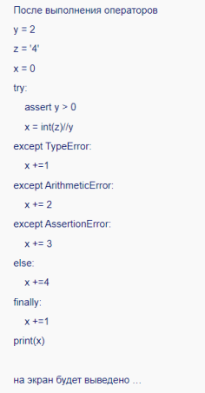

После выполнения операторов

y = 2

z = ‘4’

x = 0

try:

assert y > 0

x = int(z)//y

except TypeError:

x +=1

except ArithmeticError:

x += 2

except AssertionError:

x += 3

else:

x +=4

finally:

x +=1

print(x)

на экран будет выведено ...

7

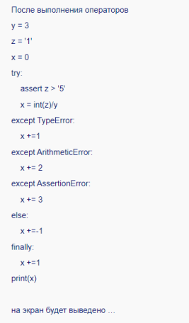

После выполнения операторов

y = 3

z = ‘1’

x = 0

try:

assert z > ‘5’

x = int(z)//y

except TypeError:

x +=1

except ArithmeticError:

x += 2

except AssertionError:

x += 3

else:

x +=-1

finally:

x +=1

print(x)

на экран будет выведено ...

4

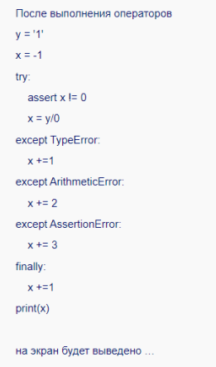

После выполнения операторов

y = ‘1’

x = -1

try:

assert x != 0

x = y/0

except TypeError:

x +=1

except ArithmeticError:

x += 2

except AssertionError:

x += 3

finally:

x +=1

print(x)

на экран будет выведено ...

1

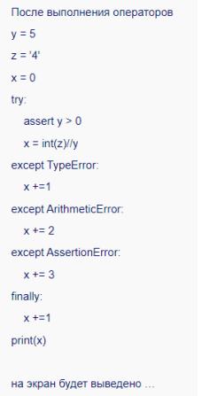

После выполнения операторов

y = 5

z = ‘4’

x = 0

try:

assert y > 0

x = int(z)//y

except TypeError:

x +=1

except ArithmeticError:

x += 2

except AssertionError:

x += 3

finally:

x +=1

print(x)

на экран будет выведено ...

1

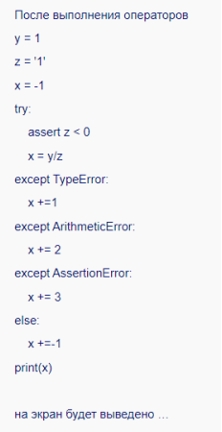

После выполнения операторов

y = 1

z = ‘1’

x = -1

try:

assert z < 0

x = y/z

except TypeError:

x +=1

except ArithmeticError:

x += 2

except AssertionError:

x += 3

else:

x +=-1

print(x)

на экран будет выведено ...

0

## Тема 5. Элементы функционального программирования.

### 5.2. Сортировка с параметром key. Миронова И.В. 2020

После выполнения операторов

arr = ['5.11.1999', '1.8.2006', '14.6.1980']

arr.sort(key=lambda x: x.split('.')[1])

print(arr)

на экран будет выведено …

сообщение об ошибке

['5.11.1999', '14.6.1980', '1.8.2006']

['14.6.1980', '5.11.1999', '1.8.2006']

['1.8.2006', '5.11.1999', '14.6.1980']

['14.6.1980', '1.8.2006', '5.11.1999']

После выполнения операторов

arr = [('яблоки', 95, 1), ('молоко', 77, 1), ('чипсы', 85, 2)]

arr.sort(key=lambda x: -x[1]*x[2])

print(arr)

на экран будет выведено …

[('молоко', 77, 1), ('яблоки', 95, 1), ('чипсы', 85, 2)]

[('молоко', 77, 1), ('чипсы', 85, 2), ('яблоки', 95, 1)]

[('яблоки', 95, 1), ('чипсы', 85, 2), ('молоко', 77, 1)]

сообщение об ошибке

[('чипсы', 85, 2), ('яблоки', 95, 1), ('молоко', 77, 1)]

После выполнения операторов

arr = [(3, 0, 5), (1, 2, 3), (0, 3, 2)]

arr.sort(key=lambda x, y, z: x + y + z)

print(arr)

на экран будет выведено …

[(0, 3, 2), (3, 0, 5), (1, 2, 3)]

[(0, 3, 2), (1, 2, 3), (3, 0, 5)]

[(1, 2, 3), (3, 0, 5), (0, 3, 2)]

сообщение об ошибке

[(3, 0, 5), (1, 2, 3), (0, 3, 2)]

### 5.1. Функция в качестве параметра. Миронова И.В. 2020

Имеется программа

def f1(a, b, f):

print(f(a, b))

x=1

y=2

Корректными вызовами функции f1 являются:

f1(3, 10, max)

f1(x, y, lambda: x+y)

f1(2, 5)

f1( a=2, b=3, f=sum)

f1([2, 3, 5], y, list.count)

Имеются функции

def f1(a, f):

print(f(a), f(a))

def f2(x):

return x+1

Корректными вызовами функции f1 являются:

f1(math.pi, math.cos())

f1('123', len)

f1({3, 5}, str)

f1(5, lambda x: str(x-1))

f1(11, f2(3))

Имеется функция

def f1(a=0, f=str):

print(f(a))

Корректными вызовами функции f1 являются:

f1(input())

f1(f=math.sin())

f1([3, 10, 2], max())

f1([2, 3, 5])

f1()

Имеются функции

def f1(f, a=''):

print(f(a))

def f2(x):

return str(x)

Корректными вызовами функции f1 являются:

f1(lambda x: x+1, 5)

f1(f2([]))

f1(lambda x: f2(x))

f1(f2(), [])

f1(f2, [])

Имеется программа

import math

import random

def f1(f):

print(f() + 1)

def f2(x=0):

return x+1

Корректными вызовами функции f1 являются:

f1(f2(2))

f1(f2)

f1(random.random)

f1(math.pi)

f1()

### 5.3. Функции map(), filter(), reduce(). Миронова И.В. 2020

После выполнения операторов

ls = [(1, 0), (2, 3), (3, -1), (4, 0), (3, 10)]

f = lambda x: bool(x[1])

a = sum(map(f, filter(f, ls)))

значение a равно

3

После выполнения операторов

from functools import reduce

lst = ["++*", "*##", "%$#"]

print(reduce(lambda a, b: a + lst[b][b] , range(3), ""))

будет напечатано

+##

После выполнения операторов

lst = [5, 1, -1, 2]

b = sum(map(lambda x: 2 * x, filter(lambda x: 0 < x < 3, lst)))

значение b равно

6

После выполнения оператора

a = sum(map(lambda x: x if x>0 else -x, range(-2, 2)))

значение a равно

4

После выполнения операторов

from functools import reduce

lst = [-3, 1, -5, 0]

b = reduce(lambda a, b: a + b if (b > 0) else a, lst )

значение b равно

-2

### 5.4. Декораторы, итераторы, генераторы. Миронова И.В. 2020

Функция-генератор:

обязательно содержит инструкцию, которая возбуждает исключение StopIteration

не сохраняет значения переменных между вызовами

не может содержать инструкцию return

обязательно содержит хотя бы одну инструкцию yield

при повторном обращении продолжает своё исполнение с места, на котором была приостановлена

Декоратор – это…

объект, который позволяет поочередно перебирать элементы

функция, которая позволяет расширить функциональность другой функции без непосредственного изменения её кода

функция, содержащая выражение yield

функция, в которой есть вложенная функция

класс, который используется для создания итерируемого объекта

После выполнения операторов

ls1 = [0, 2, 0, 1]

ls2 = [7, -2, 0, -1]

b = any(sum(a) for a in zip(ls1, ls2))

значение b равно …

случайное число из 0 и 7

False

True

7

-0

Для выражений-генераторов справедливы следующие утверждения:

после прохождения по выражению оно остается пустым

может быть бесконечным

можно распечатать элементы функцией print()

нельзя писать без скобок

можно получить длину функцией len()

После выполнения операторов

ls1 = [-5, 7, 10, 0]

ls2 = [2, 0, -2, 1]

b = all(max(a) for a in zip(ls1, ls2)

значение b равно …

[2, 7, 10, 1]

2

10

False

True

Итераторами являются функции:

open()

zip()

reduce()

max()

enumerate()

Справедливы следующие утверждения:

метод __iter__() должен возвращать итератор

параметром функции next() является итерируемый объект

параметром функции next() является итератор

параметром функции iter() является итератор

параметром функции iter() является итерируемый объект

После выполнения операторов

ls1 = [2, 3]

ls2 = [1, 4]

b = sum((list(a) for a in zip(ls1, ls2)), [])

значение b равно …

[3, 7]

[[2, 3], [1, 4], []]

10

[5, 5]

[2, 1, 3, 4]

## Тема 4. Использование библиотек. Миронова И.В. 2020

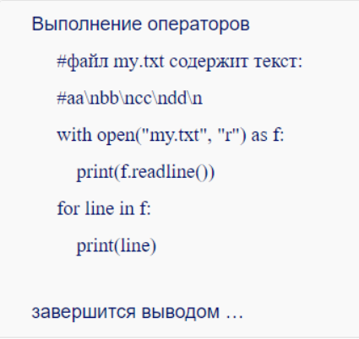

Выполнение операторов

#файл my.txt содержит текст:

#aa\nbb\ncc\ndd\n

with open(“my.txt”, “r”) as f:

print(f.readline())

for line in f:

print(line)

завершится выводом ...

сообщения об ошибке

трех строк

пяти строк

четырех строк

первой строки

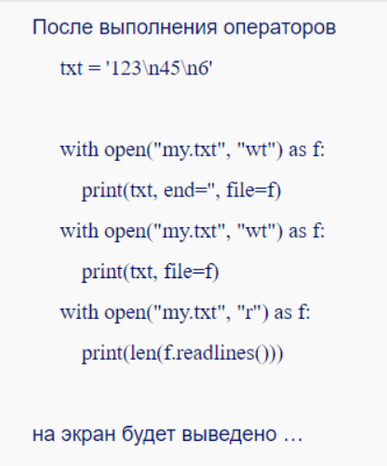

После выполнения операторов

with open(“my.txt”, “wt”) as f:

print(txt, end=’’, file=f)

with open(“my.txt”, “wt”) as f:

print(txt, file=f)

with open(“my.txt”, “r”) as f:

print(len(f.readlines()))

на экран будет выведено ...

ТАМ END = 2*’

3

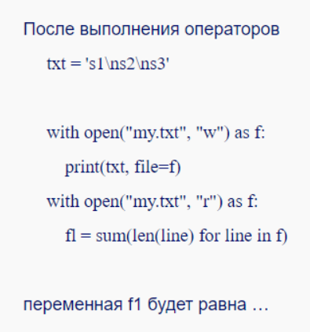

После выполнения операторов

txt = ‘s1\ns2\ns3’

with open(“my.txt”, “w”) as f:

print(txt, file=f)

with open(“my.txt”, “r”) as f:

f1=sum(len(line) for line in f)

переменная f1 будет равна ...

9



Характеристики sys.path:

это словарь

содержит все пути для поиска модулей

это список

нельзя изменять из программы

можно изменять из программы с помощью методов

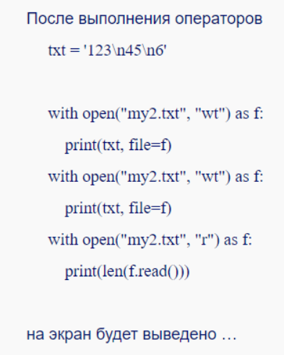

После выполнения операторов

txt = ‘123\n45\n6’

with open(“my2.txt”, “wt”) as f:

print(txt, file=f)

with open(“my2.txt”, “wt”) as f:

print(txt, file=f)

with open(“my2.txt”, “r”) as f:

print(len(f.read()))

на экран будет выведено ...

9



В модуле os находятся функции:

random()

rmdir()

rename()

deepcopy()

chdir()

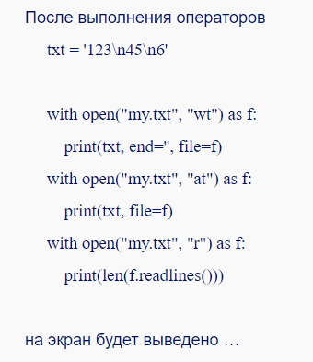

После выполнения операторов

txt = ‘123\n45\n6’

with open(“my.txt”, “wt”) as f:

print(txt, end=’’, file=f)

with open(“my.txt”, “at”) as f:

print(txt, file=f)

with open(“my.txt”, “r”) as f:

print(len(f.readlines()))

на экран будет выведено ...

5

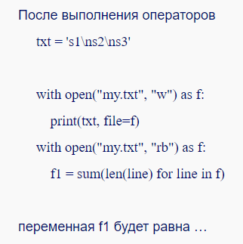

После выполнения операторов

txt = ‘s1\ns2\s3’

with open(“my.txt”, “w”) as f:

print(txt, file=f)

with open(“my.txt”, “rb”) as f:

f1=sum(len(line) for line in f)

переменная f1 будет равна ...

12



В модуле math находятся функции и константы:

degrees()

round()

choice()

pow()

pi



Для эффективной работы с большими многомерными массивами в Python можно использовать библиотеку ...

SciPy

SymPy

Pandas

Matplotlib

NumPy

## Тема 1. Языки и технологии программирования. Миронова И.В. 2020

Программа, которая переводит текст программы, написанный на языке программирования, в эквивалентную программу на машинно-ориентированном языке, – это

компилятор

Программа, которая построчно анализирует, обрабатывает и выполняет исходный код программы, – это …

компоновщик

эмулятор

компилятор

интерпретатор

виртуальная машина

Первым объектно-ориентированным языком считается …

Prolog

Pascal

Simula

Java

C++

Первым функциональным языком был …

Lisp

Понятие «полиморфизм» используется в … программировании.

объектно-ориентированном

декларативном

логическом

императивном

функциональном

Для функционального программирования характерно использование понятий:

чистая функция

инструкция

объект

полиморфизм

итератор

Для императивного программирования характерно использование понятий:

подпрограмма

присваивание

объект

переменная

чистая функция

Объектно-ориентированное программирование поддерживают языки программирования:

C#

Python

Java

SQL

C

Функциональное программирование НЕ поддерживается в языках программирования:

Pascal

Haskell

Java

Python

Visual Basic

Язык программирования Java поддерживает:

процедурное программирование

императивное программирование

объектно-ориентированное программирование

функциональное программирование

логическое программирование

## Тема 8. Структуры данных. Миронова И.В. 2020

Структура данных, в которой доступ к элементам организован по принципу FIFO, – это …

дек

список

стек

куча

очередь

Для двоичного дерева поиска выполняются следующие условия:

глубина всех листьев отличается не более чем на 1

у всех вершин правого поддерева произвольной вершины X значения больше либо равны значения в X

у всех вершин левого поддерева произвольной вершины X значения меньше значения в X

значение в любой вершине не меньше, чем значения её потомков

последний слой заполняется слева направо без «дырок»

Структура данных, состоящая из узлов, каждый из которых содержит данные и ссылку на следующий или первый узел, – это …

дек

кольцевой односвязный список

односвязный список

двусвязный список

кольцевой двусвязный список

Список [None, 3, 8, 4, 9, 16, 8, 5, 10, 18, 17, 32] представляет собой линейную запись двоичной кучи (элемент с индексом 0 не является членом кучи). Самый правый элемент уровня 2 в этой куче имеет значение …

5

В двоичном дереве поиска данные извлекаются в порядке убывания, когда обрабатывается …

левое поддерево, затем – текущая вершина, затем – правое поддерево

текущая вершина, затем – ее левое поддерево, затем – ее правое поддерево

левое поддерево, затем – правое поддерево, затем – текущая вершина

правое поддерево, затем – левое поддерево, затем – текущая вершина

правое поддерево, затем – текущая вершина, затем – левое поддерево

При обратном обходе дерева обрабатывается …

текущая вершина, затем – ее левое поддерево, затем – ее правое поддерево

левое поддерево, затем – текущая вершина, затем – правое поддерево

левое поддерево, затем – правое поддерево, затем – текущая вершина

правое поддерево, затем – текущая вершина, затем – левое поддерево

правое поддерево, затем – левое поддерево, затем – текущая вершина

Для хеш-таблицы справедливы следующие утверждения:

позволяет реализовать быстрый алгоритм обхода всех хранимых пар в порядке возрастания или убывания ключей

позволяет хранить пары (ключ, значение)

добавление, поиск и удаление элементов выполняется в среднем за время 

при реализации хеш-таблицы используется массив

добавление, поиск и удаление элементов выполняется в худшем случае за время 

Хеш-функция удовлетворяет следующим условиям:

возвращает конечное количество значений любого типа

для разных значений аргумента может возвращать одинаковый результат

возвращает целое число

сложность вычисления функции зависит от количества элементов в хеш-таблице

для заданного значения ключа всегда должна возвращать одно и то же значение

Преимуществами связных списков являются:

не требуется хранить какую-либо информацию кроме самих данных

легкость вычисления адреса элемента

одинаковое время доступа ко всем элементам

динамическое добавление и удаление элементов

добавление и удаление элементов выполняются за постоянное время

Преимуществами массивов являются:

легкость вычисления адреса элемента

одинаковое время доступа ко всем элементам

динамическое добавление и удаление элементов

добавление и удаление элементов выполняются за постоянное время

не требуется хранить какую-либо информацию кроме самих данных

# Тесты с Fatests

## Семестр I

### Тест 1. Списки (18 сентября)

**Каков будет результат вызова ячейки с кодом**

**lst2 = [[1, 2, 3], [4, 5, 6], [7, 8, 9]]**

**lst2[1] = [10, 11, 12, 13]**

**lst2**

а. [[1 2, 3, 13], [10, 11, 12, 13], [7, 8, 9, 13]]

b. [[1 10, 3], [4, 11, 6], [7, 12, 9], [13]]

с. Сообщение об ошибке

d. [[1 , 2, 3], [10, 11 12], [7, 8, 9]]

е. [1, 2, 3, None], [10, 11, 12, 13], [7, 8, 9, None]]

f. [[1, 2, 3], [10, 11, 12, 13], [7, 8, 9]]

**Каков будет результат вызова ячейки с кодом:**

**lst3 = []**

**for s in ‘1 2’:**

**lst3.append(s)**

**else:**

**lst3.append(‘a’)**

**lst3**

**a. [‘1 2’, ‘a’]**

b. [‘1’, ’2’, ‘a’]

c. [‘1’, ’’, ‘2’]

d. ['1', ' ', '2', 'a']

e. [‘1’, ’2’]

### Тест 2. Словари. Множества. Кортежи (2 октября)

**#Что выведет на экран ячейка с кодом:**

**d2 = dict ([1,2] , [3,4]])**

**print(d2.get(2,5))**

Выберите один ответ:

a. 2

b. Сообщение об ошибке

c. 1

d. 5

e. (3,4)

f.4

**#Что выведет на экран ячейка с кодом:**

**d2 = dict (zip(range(3), ‘abc’))**

**print(d1.get(‘c’, 3))**

Выберите один ответ:

a. Сообщение об ошибке

b.(2, ‘c’)

c.’c’

d.2

e.3

f.None

**#Что выведет на экран ячейка с кодом:**

**d1 = dict(zip(‘abc’, range(2)))**

**print(d1.get(‘c’))**

Выберите один ответ:

a.(2, ‘c’)

b.сообщение об ошибке

c.’c’

d.’a’

e.2

f.None

**s1=set([1,3,5,3]) - set(range(4))**

**s1.pop()**

**print(len(s1))**

Выберите один ответ:

a.{5}

b.set()

c.2

d.1

e.0

**#Что выведет на экран ячейка с кодом:**

**fl = [1,3,0,4,1]**

**for i, e in enumerate (fl):**

**if e%2 ==1:**

**del fl [i]**

**fl**

Выберите один ответ:

a.[3,0,4]

b.[1,0,1]

c.[1,3,1]

d.Сообщение об ошибке

e.[0,4]

f.[1,3,0,4,1]

### Тест 3. Функции (16 октября)

**def m_sum (x=’_’, y=’-’, z=’^’):**

**return x +2*y + 3*z**

**#что вернет вызов функции:**

**m_sum(*’ab’)**

Выберите один ответ:

a.сообщение об ошибке

b._ab^^^

c.abb3^

d.abb

e.abb^^^

f._-ababab

**def m_sum (x=1, y=1, z=1):**

**return x+2*y+3*z**

**#что вернет вызов функции:**

**m_sum(*’ab’)**

Выберите один ответ:

a.’abc23’

b.’12abc’

c.’abbccc’

d.’a2y3z’

e.сообщение об ошибке  
f.’123’

**def f1(a,b):**

**return[a]+b**

**a = f1**

**f1(‘a’, a (‘b’, []))**

Выберите один ответ:

a.[‘a’,’b’]

b.[[‘a’], [‘b’], []]

c.[‘a’, f1, ‘b’, []]

d.сообщение об ошибке

e.[‘a’,’b’, None]

f.[‘a’, a, ‘b’]

**set (abs(x-3) for x in range(7))**

Выберите один ответ:

a.{0,1,2,3}

b.[3,2,1,0,1,2,3]

c.{0,1,2,3,4}

d.{-3,-2,-1,0,1,2,3}

e.сообщение об ошибке

f.{3,2,1,0,1,2,3}

**def func (ab):**

**ab = 5**

**global gl**

**gl = 15**

**ab = 10**

**gl = 10**

**ab = 20**

**func(gl)**

**ab = 0**

**print(gl) #что будет выведено на экран?**

Выберите один ответ:

a.0

b.20

c.10

d.5

e.сообщение об ошибке

f.15

**def super_iterator(a,b):**

**ai = iter(a)**

**bi = iter(b)**

**try:**

**while True:**

**yield next(ai)**

**yield next(bi)**

**except StopIteration:**

**pass**

Каков результат вызова: list(super_iterator([1,2,3,4],[10,11]))

a.[1,2,3,4,10,11]

b.сообщение об ошибке

c.[1,10,2,11,3]

d.[1,10]

e.[1,10,2,11,3,11,4]

f.[1,10,2,11,3,4]

**#Что выведет на экран ячейка с кодом:**

**sl = [‘abc’, ‘de’, ‘f’]**

**[b for a in sl for b in a]**

Выберите один ответ:

a.[‘abc’, ‘de’, ‘f’]

b.сообщение об ошибке

c.[‘abcdef’]

d.[‘a’,’b’,’c’,’d’,’e’,’f’]

e.[[‘abc’],[‘de’],[‘f’]]

f.’abcdef’

**def m_sum (x=1, y=1, z=1):**

**return x+2*y+3*z**

**#Что вернет вызов функции:**

**m_sum (*’abcd’)**

Выберите один ответ:

a.’abbcdcdcd’

b.’12abcd’

c.’abbccc’

d.’abccddd’

e.сообщение об ошибке

f.’abcd23’

**def f2(f,s):**

**return [f(el) for el in s]**

**f2(lambda v: v*2, ‘abc’)**

Выберите один ответ:

a.сообщение об ошибке

b.[‘a’,’a’,’b’,’b’,’c’,’c’]

c.’aabbcc’

d.’abcabc’

e.[‘aa’, ‘bb’, ‘cc’]

f.[‘a’,’b’,’c’,’a’,’b’,’c’]

**def f(a)**

**def g(b):**

**c = a+b**

**print(c)**

**return c**

**return g**

**#Чем является функция f?**

Выберите один ответ:

a.Функцией без побочных эффектов

b.Чистой функцией

c.Рекурсивной функцией

d.Лямбда-функцией

e.Замыканием

f.Функцией, написанной с ошибкой

### Тест 4. Файлы и исключения (30 октября)

**Что будет выведено на экран?**

**txt = ‘abc\ndef’**

**with open (‘’my2.txt’’,’’wt’’) as f:**

**print(txt, file =f)**

**with open (‘’my2.txt’’,’’at’’) as f:**

**print(txt, file =f)**

**with open (‘’my2.txt’’,’’r’’) as f:**

**print(len(f.readlines()))**

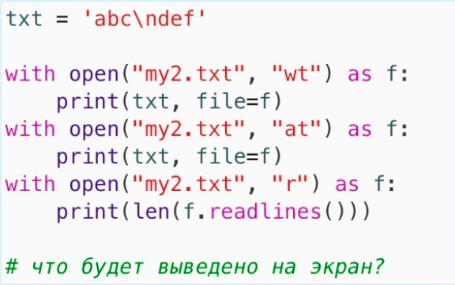

a. 3

b. 12

c. 4

d. 16

e. 2

f. Выполнение ячейки приведет к сообщению об ошибке

**Что будет выведено на экран?**

**txt = ‘abc\ndef’**

**with open (‘’my2.txt’’,’’wt’’) as f:**

**print(txt,end =’ ’, file =f)**

**with open (‘’my2.txt’’,’’at’’) as f:**

**print(txt, file =f)**

**with open (‘’my2.txt’’,’’r’’) as f:**

**print(len(f.readlines()))**

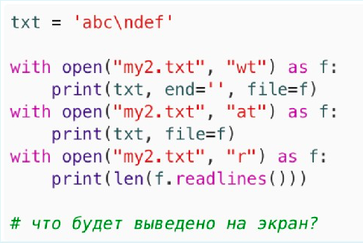

a. 16

b. Выполнение ячейки приведет к сообщению об ошибке

c. 4

d. 12

e. 2

f. 3

**Файл my.txt содержит текст. Что будет выведено на экран?**

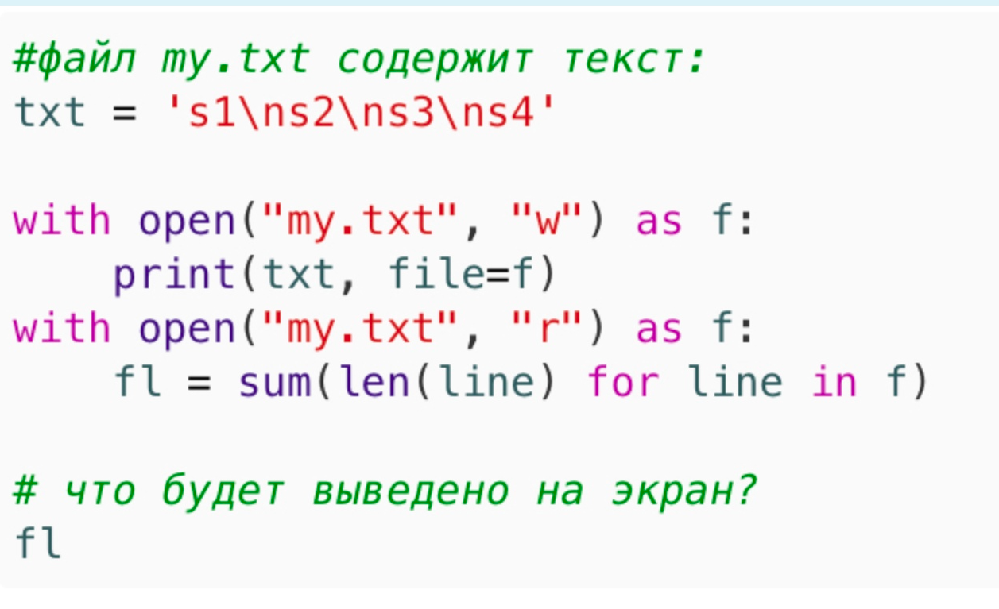

a. 8

b. 14

c. 16

d. 13

e. 12

f. Выполнение ячейки приведет к сообщению об ошибке

**Что будет выведено на экран?**

## 

a. 12

b. 16

c. Выполнение ячейки приведет к сообщению об ошибке

d. 3

e. 4

f. 2

**Файл my.txt содержит текст. Чем завершится выполнение ячейки?**

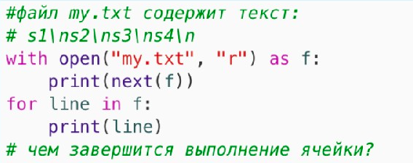

a. выводом на экран 3х строк

b. выводом на экран 1й строки

c. выводом на экран 5и строк

d. выводом на экран 4x строк

e. Сообщение об ошибке (обращение к несуществующей переменной f)

f. Сообщение об ошибке (выполнение операции с закрытым файлом)

**Файл my.txt содержит текст. Чем завершится выполнение ячейки?**

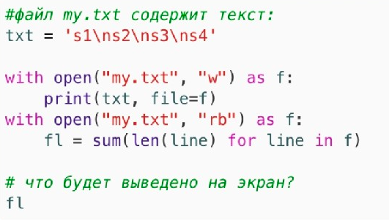

a. 12

b. 8

c. 13

d. Выполнение ячейки приведёт к сообщению об ошибке

e. 14

f. 16

## Семестр II

### ООП-1

**Для чего используются конструкторы?**

Выберите один ответ:

a. для удаления объекта

b. для создания подкласса

c. для связи объекта с классом

d. для создания методов классов

e. для формирования иерархии классов

f. для инициализации объекта

**Чего не дает абстракция:**

Выберите один ответ:

a. разделения кода на сильносвязные блоки

b. снижения связности внутри кода, реализующего абстракцию

c. упрощения программного интерфейса

d. повышения структурированности программного кода

e. снижения связности крупных блоков в программном коде

f. уменьшения количества классов

**Утиная типизация в Python позволяет:**

a. создавать объект, являющийся одновременно представителем нескольких классов

b. делать классы-наследники несвязанными с классами-родителями

c. без использования механизма наследования наследовать реализацию методов

d. равноправно использовать представителей неродственных классов если эти классы имеют одинаковый интерфейс

e. менять тип объекта во время его существования

f. удалить атрибут базового класса

**Полиморфизм позволяет:**

a. скрывать реализацию от пользователя класса

b. изменять набор методов в дочерних классах

c. ограничевать доступ к некоторым переменным и методам

d. организовывать иерархию наследования

e. работать с различными реализациями классов через один интерфейс

f. разным объектам одного класса иметь разное поведение

**Что нельзя сделать при наследовании класса:**

Выберите один ответ:

a. создать приватную переменную

b. реализовать новый конструктор

c. создать новый класс

d. удалить атрибут базового класса

e. создать защищенную переменную

f. добавить новый атрибут

**Метод super() используется для:**

a. доступа к реализациям методов в родительском классе

b. связи родительского и дочернего класса

c. доступа к другим дочерним классам родительского класса

d. доступа из объекта к переменным и методам класса этого объекта

e. маркирования качественно реализованного класса

f. получения значениям переменных в объектах родительского класса

### Функциональное программирование 1

**Чем является функция f?**

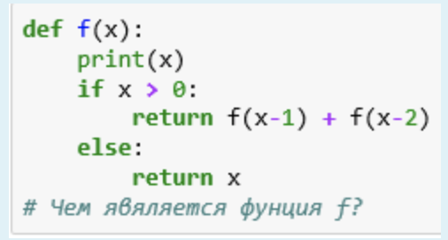

Выберите один ответ:

a. Функцией без побочных эффектов

b. Функцией высшего порядка

c. Замыканием

d. Лямбда-функцией

e. Функцией, написанной с ошибкой

f. Рекурсивной функцией

**#Декоратор, который обеспечивает, что wrapper будет носить имя исходной функции и ее строку документирования.  
Каков результат вы**

**зова функции:**

### 

Выберите один ответ:

a. 3

b. 9

c. 11

d. Ошибка

e. 5

f. 8

**#Чем является функция f?**

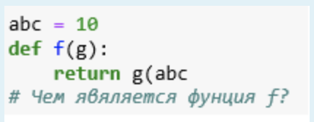

Выберите один ответ:

a. Замыканием

b. Функцией, написанной с ошибкой

c. Функцией без побочных эффектов

d. Рекурсивной функцией

e. Функцией высшего порядка

f. Чистой функцией

**#Декоратор, который обеспечивает, что wrapper будет носить имя исходной функции и ее строку документирования.  
Каков результат вызова функции:**

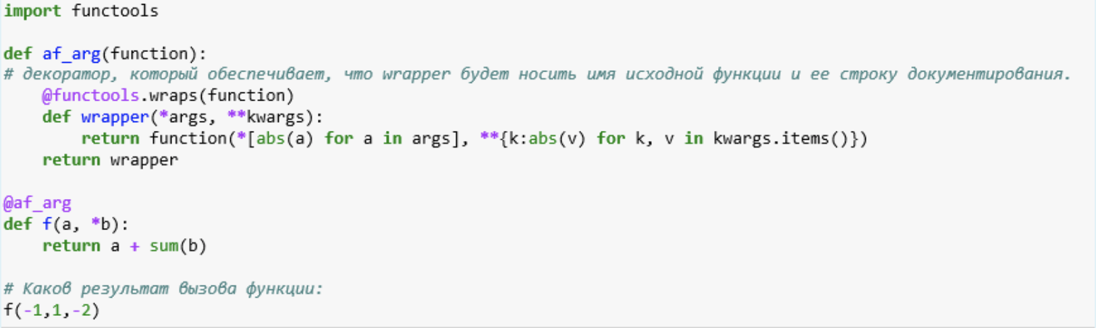

Выберите один ответ:

a. 4

b. 0

c. 2

d. -3

e. -2

f. Ошибка

**#Чем является функция f?**

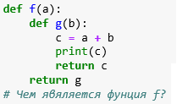

Выберите один ответ:

a. Замыканием

b. Функцией, написанной с ошибкой

c. Лямбда-функцией

d. Чистой функцией

e. Функцией без побочных эффектов

f. Рекурсивной функцией

**Декоратор, который обеспечивает, что wrapper будет носить имя исходной функции и ее строку документирования.  
Каков результат вызова функции:**

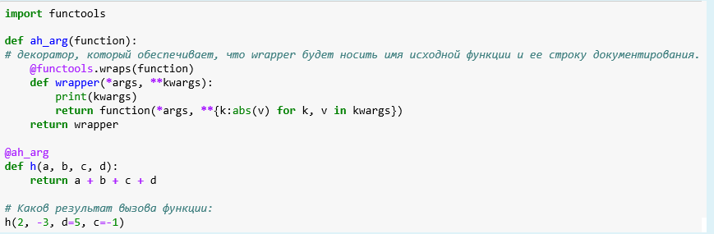

Выберите один ответ:

a. 3

b. 11

c. 10

d. 5

e. 9

f. Ошибка

### 

### Функциональное программирование 2

**list(map(lambda *a: sum(a), range(4), range(4,8), range(9,13)))**



Выберите один ответ:

a. [12, 15, 18, 21]

b. Сообщение об ошибке

c. [6, 22, 42]

d. [13, 16, 19, 22]

e. 70

f. [13, 16, 19]

**import functools as ft  
ft.reduce(lambda n, s: n+(1 if ‘is’ in s else 0), ‘This is a test’.split(), 0)**



Выберите один ответ:

a. 2

b. [1, 1, 0, 0]

c. 1

d. Сообщение об ошибке

e. '1100'

f. '01100'

**import itertools as itl**

**list(itl.islice(itl.chain(itl.islice(itl.count(), 3), itl.repeat(1)), 12))**



Выберите один ответ:

a. [0, 1, 2, 1, 1, 1, 1, 1, 1, 1, 1, 1]

b. [0, 1, 1, 1, 2, 1, 3, 1, 4, 1, 5, 1, 6, 1, 7, 1, 8, 1, 9, 1, 10, 1, 11, 1]

c. [0, 1, 2, 1, 1, 1, 1, 1, 1, 1, 1, 1, 1, 1, 1]

d. [0, 1, 2, 1, 1, 1, 0, 1, 2, 1, 1, 1]

e. [0, 1, 2, 0, 1, 2, 0, 1, 2, 0, 1, 2]

f. [0, 1, 2, 1, 1, 1, 3, 4, 5, 1, 1, 1]

**Каков результат вызова `list(super_iterator(range(8),[10,11]))`:**

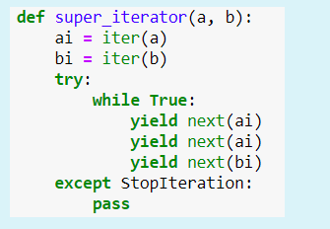

Выберите один ответ:

a. [0, 1, 10, 2, 3, 11]

b. [0,10]

c. [0, 1, 2, 3, 4, 5, 6, 7, 0, 1, 2, 3, 4, 5, 6, 7, 10, 11]

d. Сообщение об ошибке

e. [0, 1, 10, 2, 3, 11, 4, 5, 6, 7]

f. [0, 1, 10, 2, 3, 11, 4, 5]

**Каков результат вызова: list(super_iterator([1,2,3,4],[10,11]))**

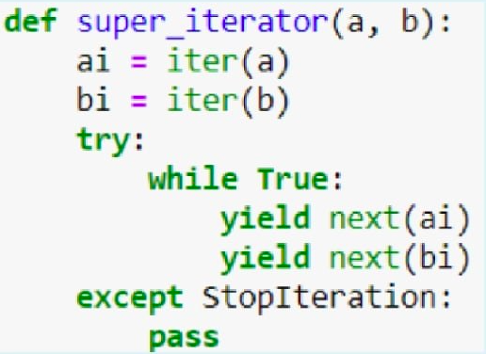

Выберите один ответ:

a. [1, 10]

b. [1, 2, 3, 4, 10, 11]

c. [1, 10, 2, 11, 3]

d. [1, 10, 2, 11, 3, 4]

e. Сообщение об ошибке

f. [1, 10, 2, 11, 3, 11, 4]

**import itertools as itl**

**list(itl.islice(itl.chain(itl.zip_longest(itl.count(10, 10), itl.repeat(‘1’)), 5))**



**Выберите один ответ:**

a. [(10, '1'), (10, '1'), (10, '1'), (10, '1'), (10, '1')]

b. [10, 20, 30, 40, 50, 60, 70, 80, 90, 100, '1', '1', '1', '1', '1']

c. [(10, '1'), (20, '1'), (30, '1'), (40, '1'), (50, '1'), (60, None), (70, None), (80, None), (90, None), (100, None)]

d. [10, 20, 30, 40, 50, '1', '1', '1', '1', '1']

e. [(10, '1'), (20, '1'), (30, '1'), (40, '1'), (50, '1'), (60, '1'), (70, '1'), (80, '1'), (90, '1'), (100, '1')]

f. [(10, '1'), (20, '1'), (30, '1'), (40, '1'), (50, '1')]

### Алгоритмы 1

**Имеется асимптотическая оценка сложности алгоритма в O(ln n) операций. Эта оценка гарантирует, что количество операций при выполненении алгоритма:**

Выберите один ответ:

a. Меньше или равна C ln n, при боьших n.

b. Меньше или равна C ln n, при любых n.

c. Не превышает C ln n, где С константа, большая 0, при n не больше определенного значения.

d. Не превышает C ln n, при боьших n, где С константа, большая 0.

e. Всегда не превышает C ln n, где С константа, большая 0.

f. Не превышает ln n при больших n .

Какое из представленных ниже утверждений относительно динамического массива (ДМ) не верно:  
Выберите один ответ:  
a. Добавление элемента в конец ДМ всегда требует O(1) операций.   
b. Использование ДМ создает накладные расходы по памяти.  
c. Удаление элмента из середины ДМ сложнее, чем получение этого элемента по индексу.  
d. Добавление элмемента в начало ДМ сложнее, чем добавление в конец ДМ.  
e. Получение значения элемента ДМ по его индексу треубет O(1) операций.  
f. Проверка вхождения значения в ДМ требует O(1) операций.

### 

**#Что содержится в очереди в результате выполненных действий?**

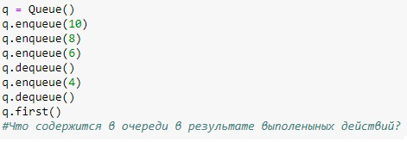

Выберите один ответ:

a. Queue([6])

b. Queue([10])

c. Queue([6, 4])

d. Queue([4, 6])

e. Queue([10, 8])

f. Queue([4])

**#Что содержится в стеке в результате выполненных действий?**

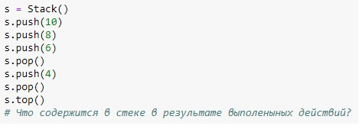

Выберите один ответ:

a. Stack([10, 8])

b. Stack([4])

c. Stack([8, 10])

d. Stack([10])

e. Stack([8])

f. Stack([6, 4])

**Какое из представленных ниже утверждений относительно динамического массива (ДМ) и связанного списка (СС) не верно:**

Выберите один ответ:

a. Добавление большого количества элементов в конец длинного ДМ потребует больше операций, чем для длинного СС.

b. Операция вставки в начало ДМ медленнее чем в СС.

c. Операция вставки в середину коллекции в СС осуществляется быстрее, чем в ДМ.

d. Операция проверки вхождения элемента для СС и ДМ имеет сопоставимую сложность.

e. СС может быть организован так, что вставка в начало и в конец списка будут иметь сопоставимую сложность.

f. Доступ к середине списка в ДМ медленнее, чем в СС.

**Что содержится в двусторонней очереди в результате выполненных действий ?**

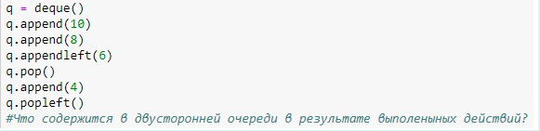

Выберите один ответ:

a. deque([4, 8])

b. deque([8, 4])

c. deque([6, 10])

d. deque([4, 10])

e. deque([10, 4])

f. deque([10, 6])

### 

### Алгоритмы 2

**Последовательная реализация поиска используется для отсортированного (a_rnd) и не отсортированного массива (a_sort). Какое из приведенных ниже утрверждений не верно?**

Выберите один ответ:

a. Удвоение длинны массива удовит среднее время поиска в a_rnd.

b. Скорость роста сложности поиска от длины массива для a_rnd и a_sort одинакова.

c. Удвоение длинны массива удовит среднее время поиска в a_sort.

d. Среднее время поиска элемнта, отсутствующего в массиве, для a_sort меньше чем для a_rnd.

e. Среднее время поиска элемнта, имеющегося в массиве, для a_sort меньше чем для a_rnd.

f. Использование a_sort дает преимущества перед a_rnd.

**Какая из сортировок тербует определения шага, который используется для формирования серий, внутри которых каждое значение отстоит от своих соседей на заданную длину шага?**

Выберите один ответ:

a. Сортировка слиянием

b. Сортировка выбором

c. Сортировка включением

d. Обменная сортировка

e. Быстрая сортировка

f. Сортировка Шелла

При эффективной реализации поиска в отсортированном массиве какой эффект на усредненный (математическое ожидаение) объем вычислений, необхдимых для обнаружения искомого элемента, приведет удвоение размера массива:

Выберите один ответ:

a. Среднее количество шагов поиска увеличится в ln 2 раз.

b. Среднее количество шагов поиска увеличится на 1 операцию поиска.

c. Среднее количество шагов поиска не поменяется.

d. Среднее количество шагов поиска увеличится на ln 2 операций поиска.

e. Среднее количество шагов поиска увеличится в sqrt 2 раз.

f. Среднее количество шагов поиска удвоится.

**При помощи обменной сортировки выполняется сортировка по возрастанию. В сортировке используется оптимизация, останавливающая сортировку отсортированного массива. Какой из представленных списков потребует наибольшего количества операций?**

Выберите один ответ:

a. [4, 5, 6, 1, 2, 3]

b. [1, 2, 3, 4, 5, 6]

c. [5, 6, 3, 4, 1, 2]

d. [6, 5, 3, 4, 2, 1]

e. [6, 2, 3, 4, 5, 6]

f. [4, 1, 5, 3, 2, 6]

**При эффективной реализации поиска в отсортированном массиве какой эффект на усредненный (математическое ожидаение) объем вычислений, необхдимых для обнаружения искомого элемента, приведет удвоение размера массива**

Выберите один ответ:

a. Среднее количество шагов поиска увеличится в ln 2 раз.

b. Среднее количество шагов поиска удвоится.

c. Среднее количество шагов поиска увеличится в sqrt 2 раз.

d. Среднее количество шагов поиска не поменяется.

e. Среднее количество шагов поиска увеличится на ln 2 операций поиска.

f. Среднее количество шагов поиска увеличится на 1 операцию поиска.

**Какая из сортировок требует определения значения на основании которого массив разделяется на два подмассива, для которых выполняется некоторое свойство относительно этого числа?**

Выберите один ответ:

a. Сортировка Шелла

b. Быстрая сортировка

c. Сортировка выбором

d. Сортировка слиянием

e. Обменная сортировка

f. Сортировка включением

**Какая из сортировок требует разбиения массива в виде иерархии из пар массивов половинной длины?**

Выберите один ответ:

a. Сортировка включением

b. Сортировка слиянием

c. Обменная сортировка

d. Быстрая сортировка

e. Сортировка Шелла

f. Сортировка выбором

### Алгоритмы 3

**Какой(какие) из порядков обхода двоичных деревьев (содержащих > 1 узла) не может вернуть в качестве последнего узла лист дерева? Выбрать наиболее точный ответ.**

Выберите один ответ:

a. Прямой порядок обхода дерева (кроме случая, когда двоичное дерево вырождено в список)

b. Обратный порядок обхода дерева

c. Симметричный порядок обхода дерева

d. Прямой, симметричный и обратный порядок обхода дерева

e. Прямой, и обратный порядок обхода дерева

f. Прямой порядок обхода дерева

**Какой(какие) из порядков обхода двоичных деревьев (содержащих > 1 узла) может вернуть в качестве крайнего (первого или последнего) узла узел, не являющихся ни листом ни корнем дерева? Выбрать наиболее точный ответ.**

Выберите один ответ:

a. Ни один из рассмотренных порядков обхода

b. Прямой, симметричный и обратный порядок обхода дерева

c. Прямой порядок обхода дерева (кроме случая, когда двоичное дерево вырождено в список)

d. Прямой порядок обхода дерева

e. Обратный порядок обхода дерева

f. Симметричный порядок обхода дерева

**Дан список, представляющий собой линейную запись двоичной кучи (элемент с индеком 0 не является члеом кучи): [None, 3, 8, 4, 9, 16, 8, 5, 10, 18, 17, 32]. Какое значения у элемента, являющегося самым правым элементом уровня 2 в куче?**

Выберите один ответ:

a. 4

b. 5

c. 17

d. 9

e. 10

f. 8

**Дан список, представляющий собой линейную запись двоичной кучи (элемент с индеком 0 не является члеом кучи): [None, 6, 16, 8, 18, 32, 16, 10, 20, 36, 34]. Какое значения у элемента, являющегося самым левым листом в куче?**

Выберите один ответ:

a. 34

b. 36

c. 6

d. 10

e. 18

f. 20

**Какой(какие) из порядков обхода двоичных деревьев (содержащих > 1 узла) может вернуть в качестве крайнего (первого или последнего) узла корень дерева? Выбрать наиболее точный ответ.**

**Выберите один ответ:**

a. Прямой, и обратный порядок обхода дерева

b. Прямой порядок обхода дерева

c. Прямой порядок обхода дерева (кроме случая, когда двоичное дерево вырождено в список)

d. Обратный порядок обхода дерева

e. Прямой, симметричный и обратный порядок обхода дерева

f. Симметричный порядок обхода дерева

**Дан список, представляющий собой линейную запись двоичной кучи (элемент с индеком 0 не является члеом кучи): [None, 12, 32, 16, 36, 64, 32, 20, 40, 72]. Какое значения у элемента, являющегося самым левым элементом уровня 2 в куче?**

Выберите один ответ:

a. 32

b. 36

c. 40

d. 16

e. 20

f. 64

### 

### Алгоритмы 4

**a и b - относятся к одному из встроенных типов Python. Для них выражение:**

**hash(a) == hash(b) возвращает значение `True`.**

**Выберите НЕверное утрверждение о a и b.**

Выберите один ответ:

a. Значение len(set([a, b])) может равняться 2.

b. Значения id(a) и id(b) могут различаться.

c. Верно, что: a == b

d. И a и b относятся к неизменяемым типам.

e. hash(a-b) может не равняться 0.

f. Выражение a > b может иметь значение True.

**Выберите НЕверное утрверждение о: разрешении коллизий при помощи цепочек.**

Выберите один ответ:

a. Для данного метода не нужна специализированная хэш-функция.

b. В случае коллизии время вставки по новому ключу больше чем без коллизии.

c. Требует дополнительной памяти в случае коллизии.

d. Цепочка может превышать длину ln m.

e. Не позволяет хранить в таблице значений больше чем имеется слотов.

f. Требует просмотра связанного списка при вставке значения по ключу вызвавшему коллизию.

**Выберите НЕверное утрверждение о: разрешении разрешение коллизий при помощи открытой адресации.**

Выберите один ответ:

a. Требует дополнительной памяти в случае коллизии.

b. Для данного метода нужна специализированная хэш-функция.

c. В случае коллизии время вставки по новому ключу больше чем без коллизии.

d. При использовании равного объема затрачиваемой памяти позволяет снизить колчество коллизий по сравнению с методом цепочек.

e. Не позволяет хранить в таблцие значений больше чем имеется слотов.

f. Значение по фиксированному ключу может оказаться в любом из слотов таблицы.

**Выберите НЕверное утрверждение о таблице с прямой адресацией.**

Выберите один ответ:

a. Требует не больше ячеек чем имеется различных значений ключа.

b. По сравнению с хэш-таблицей обеспечивает меньшую скорость доступа к данным в наихудшем случае.

c. Может работать не только с целочисленными ключами.

d. В одной ячейке не может содержать значения более чем по одному ключу.

e. Менее эффективна чем хэш-таблица в смысле затрат памяти.

f. Обеспечивает предсказуемую скорость доступа к значениям по всем ключам.

# ПМ экзамен

## Вопросы с номерами

**Вопрос 1**

Язык программирования C++ поддерживает:

1. процедурное программирование

2. функциональное программирование

3. декларативное программирование

4. объектно-ориентированное программирование

5. логическое программирование

Ответ: 14

**Вопрос 2**

Для функционального программирования характерно использование понятий:

1. чистая функция

2. объект

3. инструкция

4. рекурсия

5. инкапсуляция

Ответ: 14

**Вопрос 3**

После выполнения операторов

a = 3

b = ( a**2 % (a + a) + 10) // a

Значение переменной b равно …

Ответ: 4

**Вопрос 4**

Значение переменной a равно 5. Напишите оператор, который вычисляет и выводит значение квадрата этого числа и квадратного корня из этого числа в одной строке через запятую (без пробела) с двумя значащими цифрами после запятой …

Ответ: print(str(a**2) + ',' + str(round(a**0.5, 2)))

**Вопрос 5**

Переменная x может иметь значения от 0 до 5 и от 15 до 25. Напишите логическое выражение для проверки этого условия …

Ответ: if 0 <= x <= 5 or 15 <= x <= 25:

**Вопрос 6**

В результате выполнения следующего фрагмента

a = с = 1

b = d = 1.0

print (a is b and c is a and a == d)

на экран будет выведено …

Ответ: False

**Вопрос 7**

Цикл

for i in range(1, 10, -2):

print(i)

выполнится … раз.

Ответ: 0

**Вопрос 8**

В следующем фрагменте кода

a = [1, 2, 3, 4, 5]

for b in a:

print(b)

a.pop()

цикл выполнится … раза.

Ответ: 3

**Вопрос 9**

Имеется строка s = '123456789'. Получить из нее строку '987654321' можно с помощью среза …

Ответ: s[::-1]

**Вопрос 10**

Имеется строка s = 'ABCDEF'. При работе с этой строкой правильными являются операторы …

1. s1 = s.append('G')

2. s2 = s.replace('A', 'a', 2)

3. s3 = s.remove('C')

4. s4 = s.lower()

5. s5 = s.count('x')

Ответ: 245

**Вопрос 11**

После выполнения операторов

s = '5++++5'

print(s.replace('++', '*'))

Ответ: 5**5

**Вопрос 12**

После выполнения операторов

ls1 = ls2 = [1, 2]

ls1.append(3)

print(ls1 is ls2)

будет напечатано …

Ответ: True

**Вопрос 13**

После выполнения операторов

A = [1, 3, 1, 1, 7]

A.remove(1)

значение A равно …

Ответ: [3, 1, 1, 7]

**Вопрос 14**

Имеется список x = [3, 2, 1]. Для создания копии этого списка можно использовать операторы:

1. y = x

2. y = list(x)

3. y = copy(x)

4. y = x[:]

5. y = x.copy()

Ответ: 245

**Вопрос 15**

Преобразование строки s = '345' в список lst, имеющий значение ['3', '4', '5'], можно выполнить с помощью операторов:

1. lst = list(s)

2. lst = s.split()

3. lst = s.split('')

4. lst = [x for x in s]

5. lst = list(map(int, s))

Ответ: 14

**Вопрос 16**

Правильными операторами, в которых переменной T в качестве значения присваивается кортеж, являются:

1. T = 1,

2. T = (1)

3. T = ( )

4. T = ([1], )

5. T = (, 1)

Ответ: 134

**Вопрос 17**

После выполнения операторов

d1 = d2 = {'a': 2, 'b': 3}

d1['a'] = 11

d2['b'] = 9

print(d1['b'] + d2['a'])

на экран будет выведено…

Ответ: 20

**Вопрос 18**

Имеется словарь d = {1: 2, 5: 7}. Добавить в словарь еще одно значение 3:4 можно с помощью операторов:

1. d.update([3, 4])

2. d.update([[3, 4]])

3. d.update(3,4)

4. d.update({3:4})

5. d.update(3=4)

Ответ: 24

**Вопрос 19**

После выполнения операторов

d = {'a': 7}

x = d.pop('a') + 1

y = d.get('a', 1) + 1

print(x + y)

на экран будет выведено …

Ответ: 10

**Вопрос 20**

Имеется словарь D. Создайте список всех ключей словаря

Ответ: keys = list(D.keys())

**Вопрос 21**

Имеется список чисел L. Создайте словарь D, в котором элементы списка L будут значениями. Ключами будут целые числа 1, 2, 3 и т.д.

Ответ:

d = {}

for i in range (len(L)):

d.update({i + 1:L[i]})

**Вопрос 22**

После выполнения операторов

s1 = set([1, 3, 5, 3]) - set(range(4)) & {3, 10}

print(len(s1))

на экран будет выведено …

Ответ: 0

**Вопрос 23**

Имеется функция

def my_f(a, b=1, c='2'):

print(a,b,c)

Корректными вызовами этой функции являются:

1. my_f()

2. my_f(10)

3. my_f(b=2, a=3)

4. my_f(b=4, c='1')

5. my_f(1, 3, 5)

Ответ: 235

**Вопрос 24**

После выполнения операторов

def data(d):

d.append(1)

return d

a=[0]

b=data(a)

c=data(a)

print(a,b,c)

на экран будет выведено …

1. [0] [0, 1] [0, 1]

2. [0, 1] [0, 1] [0, 1, 1]

3. [0, 1, 1] [0, 1] [0, 1, 1]

4. [0, 1, 1] [0, 1, 1] [0, 1, 1]

5. сообщение об ошибке

Ответ: 4

**Вопрос 25**

Имеется функция

def prog(*a, **b):

print(a,b)

Корректными вызовами функции являются:

1. prog(a=1, b=2)

2. prog(11, 12, 13)

3. prog(d=1)

4. prog()

5. prog(a=1, 4, 2)

Ответ: 1234

**Вопрос 26**

Оператор

a = math.sqrt(2)

выполнится корректно, если предварительно выполнить одну из инструкций:

1. import math

2. import math as *

3. from math import sqrt

4. from math import *

5. import sqrt from math

Ответ: 1

**Вопрос 27**

После выполнения операторов

y = '1'

x = -1

try:

assert x > 0

х = y/0

except TypeError:

x +=1

except ArithmeticError:

х += 2

except AssertionError:

x += 3

finally:

x +=1

print(x)

на экран будет выведено …

Ответ: 3

**Вопрос 28**

Для построения графиков и диаграмм в Python можно использовать библиотеку …

1. SymPy

2. NumPy

3. Matplotlib

4. SciPy

5. Pandas

Ответ: 3

**Вопрос 29**

В модуле math находятся функции:

1. sqrt()

2. random()

3. factorial()

4. pow()

5. choice()

Ответ: 134

**Вопрос 30**

Переменная f содержит ссылку на открытый для чтения текстовый файл. Прочитайте из этого файла 1 символ.

Ответ: f.read(1)

**Вопрос 31**

Имеются функции

def f1(a, b, f):

print(f(a)+f(b))

def f2(x):

return x-1

Корректными вызовами функции f1 являются:

1. f1(10, 5, f2)

2. f1('a', 'b', len)

3. f1(0, 3, math.sin())

4. f1(1, 5, str())

5. f1(10, 5, lambda x: x**2)

Ответ: 125

**Вопрос 32**

Напишите анонимную функцию с одним аргументом x, которая вычисляет значение (x+1)/2. Сохраните ссылку на функцию в переменной f1

Ответ: f1 =lambda x : ((x+1)/2)

**Вопрос 33**

Имеется список:

arr=[('Иванов', 25, 4), ('Петров', 5, 10), ('Сидоров', 11, 2)]

Отсортируйте этот список по возрастанию последнего значения в кортеже.

Ответ: arr.sort(key=lambda x: x[2])

**Вопрос 34**

После выполнения операторов

li1 = [1, 0, 2]

li2 = [10, 20, 30]

b = max(map(lambda x, y: x*y, li1, li2))

значение b равно …

Ответ: 60

**Вопрос 35**

После выполнения операторов

from functools import reduce

ls = [1, 0, 5, 2]

b = reduce(lambda x, y: x*y, filter(None, ls), 3)

значение b равно …

Ответ: 30

**Вопрос 36**

Функция, которая принимает функцию в качестве единственного аргумента и возвращает новую функцию, включающую эту функцию с дополнительными функциональными возможностями – это …

1. декоратор

2. итератор

3. генератор

4. замыкание

5. вложенная функция

Ответ: 1

**Вопрос 37**

Функция-генератор:

1. не может иметь параметров

2. обязательно содержит инструкцию yield

3. может содержать более одной инструкции yield

4. сохраняет значения переменных между вызовами

5. выполняется только при явном использовании функции next()

Ответ: 234

**Вопрос 38**

После выполнения операторов

class Class1:

i = 1

def __init__(self):

i = 2

el = Class1()

i = el.i

print(i)

на экран будет выведено …

1. 0

2. 1

3. 2

4. None

5. сообщение об ошибке

Ответ: 2

**Вопрос 39**

Имеются классы

class Base:

def __init__(self):

self.__x = 1

class Child(Base):

def __init__(self):

super().__init__()

…

Чтобы в классе Child получить доступ к атрибуту __x, нужно использовать выражение…

1. __x

2. self.__x

3. Base.__x

4. self._Base__x

5. атрибут в Child недоступен

Ответ: 4

**Вопрос 40**

После выполнения операторов

class Class1:

def __init__(self, n=0):

self.__x = n

def gx(self):

return self.__x+2

x = property(gx)

c = Class1(2)

c.x = 5

print(c.x)

на экран будет выведено …

1. 0

2. 2

3. 5

4. 7

5. сообщение об ошибке

Ответ: 5

**Вопрос 41**

Имеется класс и объект этого класса

class Class1:

def dbl1(self, param):

return param * 2

def dbl2 (param):

return param * 2

@staticmethod

def dbl3(param):

return param * 2

def _dbl4(self, param):

return param * 2

def __dbl5(self, param):

return param * 2

c = Class1()

Инструкция c.metod(2) корректно выполнится для методов:

1. dbl1

2. dbl2

3. dbl3

4. _dbl4

5. __dbl5

Ответ: 134

**Вопрос 42**

Имеется класс

class Class1:

def dbl1(self, param):

return param * 2

def pr(self, x):

a = …

print(a)

Чтобы вычислить значение a с помощью метода dbl1, нужно использовать оператор …

1. a = dbl1(x)

2. a = dbl1(self, x)

3. a = self.dbl1(x)

4. a = Class1.dbl1(x)

5. a = _Class1__dbl1(x)

Ответ: 3

**Вопрос 43**

После выполнения операторов

class Base:

def __init__(self):

self.x = 0

self.y = 7

def pr(self):

print(self.x, self.y)

class Child(Base):

def __init__(self):

self.x = 3

el1 = Child()

el1.pr()

на экран будет выведено …

1. 0 7

2. 3 7

3. 0 None

4. 3 None

5. сообщение об ошибке

Ответ: 5

**Вопрос 44**

Имеется базовый класс Base и производный класс Child(Base). Чтобы вызвать в конструкторе класса Child конструктор базового класса, можно воспользоваться инструкциями:

1. Base.__init__()

2. Base.__init__(self)

3. super().__init__()

4. super().__init__(self)

5. super(self).__init__()

Ответ: 23

**Вопрос 45**

При наследовании класса нельзя …

1. добавить новый атрибут

2. реализовать новый конструктор

3. добавить новый метод

4. удалить атрибут базового класса

5. использовать методы базового класса

Ответ: 4

**Вопрос 46**

Имеется список [15, 17, 31, 10, 7]. После выполнения одного прохода алгоритма сортировки вставками список будет иметь вид …

1. [15, 17, 10, 7, 31]

2. [15, 17, 7, 10, 31]

3. [10, 15, 17, 31, 7]

4. [7, 17, 10, 31, 15]

5. [10, 7, 15, 31, 17]

Ответ: 3

**Вопрос 47**

Для алгоритма пузырьковой сортировки справедливы следующие утверждения:

1. меняет взаимное расположение элементов с одинаковыми значениями

2. при работе требуется дополнительная память

3. имеет среднюю и максимальную временные сложности O(n^2)

4. имеет временную сложность O(n log(n))

5. при обработке уже упорядоченных или частично упорядоченных данных алгоритм работает быстрее

Ответ: 35

**Вопрос 48**

Структура данных, в которой доступ к элементам организован по принципу LIFO, – это…

1. список

2. стек

3. очередь

4. дек

5. куча

Ответ: 2

**Вопрос 49**

В двоичном дереве поиска данные извлекаются в порядке возрастания, когда обрабатывается …

1. текущая вершина, затем – ее левое поддерево, затем – ее правое поддерево

2. левое поддерево, затем – текущая вершина, затем – правое поддерево

3. левое поддерево, затем – правое поддерево, затем – текущая вершина

4. правое поддерево, затем – левое поддерево, затем – текущая вершина

5. правое поддерево, затем – текущая вершина, затем – левое поддерево

Ответ: 2

**Вопрос 50**

Хеш-функция должна удовлетворять условиям:

1. быстрое вычисление

2. для разных входных данных выдавать разные значения

3. минимальное количество коллизий

4. параметром функции должно быть число

5. реализует однозначное соответствие между входными и выходными данными

Ответ: 13

**Вопрос 51**

Имеется список arr = [1, 2, 3] .Чтобы изменить его на arr = [1, 2, 3, 4], можно использовать операторы:

1. arr = arr + [4] ☑
2. arr.extend(4) ❌
3. arr.insert(3, 4) ☑
4. arr.append(4) ☑
5. arr.add(4) ❌

Ответ: 134

**Вопрос 52**

t = (1, 3, 4, 5, 6)

a = 1

c = 7

1. t2 = [a], {c}, a ☑
2. a, *b, c = t ☑
3. t1 = a, c ☑
4. a, c, _ = t ❌
5. a, b = b, a ❌

Ответ: 123

**Вопрос 53**

d1 = {'a':[2, 3], 'b':[4, 5]}

d2 = dict(d1)

d1['a'] = [10, 20]

d2['b'][0] = 1

print(d1['a'][0] + d2['a'][0] + d1['b'][0])

на экран будет выведено:

Ответ: 13

**Вопрос 54**

Имеется словарь d = {1:{"b":2}}. Изменить значение 2 на 22 так, чтобы словарь стал иметь вид {1:{"b":22}}, можно с помощью операторов:

1. d[1].update(b=22) ☑
2. d[1]["b"] = 22 ☑
3. d.update(1).update(b=22) ❌
4. d.update({"b":22}) ❌
5. d[1].update({"b":22}) ☑

Ответ: 125

**Вопрос 55**

После выполнения операторов

d = {"a": 4}

x = d.pop("a") +1

y = d.get("a", 1) + 1

print(x+y)

Ответ: 7

**Вопрос 56**

После выполнения операторов

d = {5:1, 3:15, 2:7}

d1 = d.sort()

print(d1)

Ответ: сообщение об ошибке

**Вопрос 57**

После выполнения операторов

d = {5:1, 3:15, 2:7}

d1 = sorted(d)

print(d1)

Ответ: [2, 3, 5]

**Вопрос 58**

После выполнения операторов

s1 = set([1, 3, 5, 3]) - set(range(4))

s1.pop()

print(len(s1))

Ответ: 0

**Вопрос 59**

После выполнения операторов

def m_sum(x=1, y=1, z =1):

return x + 2*y +3*z

print(m_sum(*"ab"))

Ответ: сообщение об ошибке

**Вопрос 60**

Имеются функции

def f1(a, b, f):

print(f(a, b))

def f2(x, y):

return x + y

Корректными вызовами функции f1 являются:

1. f1(1, 2, f2) ☑
2. f1("abc", "c", str.find) ☑
3. f1(p1, p2, max) ❌
4. f1(p1, p2, lambda : p1-p2) ❌
5. f1("a", "b", f2()) ❌

Ответ: 12

**Вопрос 61**

Имеются функции

def f1(f, a):

print(f(a))

def f2(x):

return x + 1

Корректными вызовами функции f1 являются:

1. f1(lambda x: f2(x), 5) ☑
2. f1(f2(5), 5) ❌
3. f1(f2(), 5) ❌
4. f1(lambda x: x+1, 5) ☑
5. f1(f2, 5) ☑

Ответ: 145

**Вопрос 62**

После выполнения операторов значение res равно ...

from functools import reduce

v = [1, 2, 3]

u = [1, 3, 4]

res = reduce(lambda x, y: x + y, map(lambda x, y: x*y, v, u))

Ответ: 19

**Вопрос 63**

После выполнения операторов

class Class1:

i = 0

def __init__(self):

self.j = 1

el1 = Class1()

el2 = Class1()

el1.i = 2

Class1.i = 4

print(el1.i, el2.i, Class1.i)

Ответ: 2 4 4

**Вопрос 64**

После выполнения операторов

class Class1:

def __init__(self, n):

self._x = n

@property

def x(self):

return self._x + 2

c = Class1(2)

c.x = 5

print(c.x)

Ответ: сообщение об ошибке

**Вопрос 65**

После выполения операторов

class Base:

def __init__(self):

self.x = 1

self.y = 10

def pr(self):

print(self.x, self.y)

class Child(Base):

def __init__(self):

super().__init__()

self.x = 2

el1 = Child()

el1.pr()

Ответ: 2 10

**Вопрос 66**

После выполнения операторов

class Base:

def __init__(self):

self.__x = 5

self.y = 7

def pr(self):

print(self.__x, self.y)

class Child(Base):

def __init__(self):

super().__init__()

self.__x = 10

el1 = Child()

el1.pr()

Ответ: 5 7

**Вопрос 67**

Базовые операции при работе со стеком

* доступ по индексу к нужному значению в стеке
* добавление элемента на вершину стека
* удаление элемента с указанным индексом
* извлечение элемента, находящегося на вершине стека
* изменение элемента, находящегося на вершине стека

**Вопрос 68**

Инкапсуляция позволяет ...

* создавать новые классы на базе существующих
* создавать классы с одинаковым интерфейсом
* скрывать внутреннюю реализацию объекта от пользователя
* работать с различными реализациями классов через один интерфейс
* использовать одни классы для создания других

**Вопрос 71**

После выполнения операторов

class Class1:

def __init__(self):

self.__x = 1

def pr(self):

print(self.__x)

a = Class1()

a.__x = 2

a.pr()

на экран будет выведено …

Ответ: 1

**Вопрос 73**

После выполнения операторов

li1 = [-3, 0, -4, -1]

li2 = [3, 0, 0, 1]

b = any(sum(a) for a in zip(li1, li2))

Значение b равно …

* 0
* False
* Случайное число из 0 и -4
* True
* -4

Ответ: 4

**Вопрос 75**

После выполнения операторов

from functools import reduce

s = "1###55#7"

v = reduce(lambda x, y: x+len(y), filter(None, s.split("#")), 1)

значение v равно …

Ответ: 5

**Вопрос 76**

В модуле os находятся функции:

* remove()
* mkdir()
* choice()
* copy()
* rename()

Ответ: 125

**Вопрос 77**

После выполнения операторов

txt = 'abc\ndef'

with open("my2.txt", "wt") as f:

print(txt, end='', file=f)

with open("my2.txt", "wt") as f:

print(txt, file=f)

with open("my2.txt", "r") as f:

print(len(f.readlines()))

на экран будет выведено …

Ответ: 2

**Вопрос 79**

После выполнения операторов

def prog(a, **b):

print(a,b)

d = {'a':3, 'b':2}

prog(1, **d)

на экран будет выведено …

* 1 {'a':3, 'b':2}
* 3 {'a':3, 'b':2}
* сообщение об ошибке
* 3 {'b':2}
* 1 {'b':2}

Ответ: 3

**Вопрос 80**

После выполнения операторов

def f(x):

x[0] = 0

return x

ls1 = [1, 2]

ls2 = f(ls1)

print(ls1 == ls2, ls1 is ls2)

будет напечатано …

1. False False
2. True False
3. сообщение об ошибке
4. False True

Ответ: 3

**Вопрос 81**

Имеется функция

def my_f(a, b=1, c='2'):

print(a,b,c)

Корректными вызовами этой функции являются:

* my_f(‘1’)
* my_f(, 3, 5)
* my_f(2, b=4, ‘11’)
* my_f(a=3)
* my_f(c=2, a=3)

Ответ: 145

**Вопрос 82**

После выполнения операторов

d = dict([[5, 10], [6, 10]])

s = 0

for v in d.items():

s += v

print(s)

На экран будет выведено ...

TypeError: unsupported operand type(s) for +=: 'int' and 'tuple'

Ответ: сообщение об ошибке

**Вопрос 83**

После выполнения операторов

d = dict([[5, 10], [6, 10]])

s = 0

for v in d:

s += v

print(s)

На экран будет выведено ...

Ответ: 11

**Вопрос 84**

После выполнения операторов

d = {1:10, 3:30}

s = 0

for v in range(3):

s+= d.pop(v,1)

print(s)

Ответ: 12

**Вопрос 85**

После выполнения операторов

d1 = {'a': 2, 'b': 3}

d2 = dict(d1)

d1['a'] = 10

d2['b'] = 20

print(d1['b'] + d2['a'])

Ответ: 5

**Вопрос 86**

Правильными операторами, в которых переменной X в качестве значения присваивается кортеж, являются:

* X = (1)
* X = (, 1)
* X = (1,"*",2.5)
* X = ([1], )
* X = tuple()

**Вопрос 87**

Преобразование строки s = '1,2,3' в список L, имеющий значение [1, 2, 3], могло быть выполнено с помощью оператора ...

* L = [i for i in s.split(',')]
* L = [int(i) for i in s if i != ',']
* L = list(map(int, s.split('')))
* L = [i for i in int(s.split(','))]
* L = int(s.split(','))

**Вопрос 88**

После выполнения операторов

A = [1, 2, 3, 4]

A.insert(-1, 2)

Ответ: [1, 2, 3, 2, 4]

**Вопрос 89**

После выполнения фрагмента

A = [[]] * 3

A[0].append(3)

A[1]=1

Ответ: [[3], 1, [3]]

**Вопрос 90**

После выполнения операторов

s = '1*****2'

print(s.replace('**','*'))

Ответ: 1***2

**Вопрос 91**

В следующем фрагменте кода

a = [1, 2, 3, 4]

for b in a:

print(b)

a.pop()

Цикл выполнится ... раза

Ответ: 2

**Вопрос 92**

Следующий код

a = [[i + j for j in range(3)] for i in range(2)]

print (a)

Выведет

Ответ: [[0, 1, 2], [1, 2, 3]]

**Вопрос 93**

После выполнения фрагмента программы

a = 7; b = 3

if a > 5:

if b < 0:

print(a)

else:

print(b)

На экран будет выведено ...

Ответ: сообщение о ошибке

**Вопрос 94**

Любой объект в логическом контексте может интерпретироваться как True или False.

Значения True имеют следующие выражения:

* bool({0:0})
* bool(0.0)
* bool('0')
* bool([])
* bool(5)

**Вопрос 95**

Строка " x = 1.41" может быть выведена на экран с помощью инструкции ...

Ответ: print(f'x = {2**0.5:5.2f}')

**Вопрос 96**

После выполнения фрагмента программы

a = 2

b = (a + a % 5) * a ** a // 5

Значение переменной b равно ...

Ответ: 3

**Вопрос 97**

Список, в котором включение и исключение элементов возможно только с обоих концов, называется …

Ответ: деком

**Вопрос 98**

Для массива справедливы следующие утверждения:

* все элементы массива имеют одинаковый тип
* время доступа к элементу с любым индексом одинаково
* это структура данных с последовательным доступом
* объем памяти при хранении значений в массиве является минимальным по сравнению с другими структурами данных
* вставка и удаление элементов выполняются за фиксированное время

**Вопрос 100**

Имеется генератор

gn = (x*x for x in range(5))

Без ошибок выполнятся следующие операторы:

* print(len(gn))
* print(next(gn))
* print(gn[0])
* for t in gn: print(t)
* print(max(gn))

**Вопрос 101**

После выполнения операторов

funcs = [lambda x: x*2, lambda x: x+2]

t = 5

v = sum(map(lambda x: x(t), funcs))

Ответ: 17

**Вопрос 102**

После выполнения операторов

li1 = [-3, 0, -4, -1]

li2 = [3, 25, -5, 1]

b = max(map(lambda x, y: x*y, li1, li2))

Ответ: 20

**Вопрос 103**

После выполнения операторов

txt= 's1\ns2\ns3\ns4'

with open("my.txt", "w") as f:

print(txt, file=f)

with open("my.txt", "r") as f:

f1 = sum(len(line) for line in f)

переменная f1 будет равна ...

Ответ: 12

**Вопрос 104**

Имеется функция

def prog(a = 0, *b, c = 0):

print(a, b, c)

Корректными вызовами функции являются:

* prog(b = (3, 5))
* prog(a = 1, 2, 3, c = 4)
* prog(1, 2, 3, c = 4)
* prog(a = 1)
* prog(1, 2, 3)

**Вопрос 105**

После выполнения операторов

def prog(a=0, *b, c=0):

print(a, b, c)

prog(1, 2, 3)

на экран будет выведено …

* сообщение об ошибке
* 1 2 3
* 0 (1, 2, 3) 0
* 1 (2, 3) 0
* 0 (1, 2) 3

**Вопрос 106**

После выполнения операторов

def data(d = []):

d.append(1)

return d

a = data()

b = data()

c = data([3])

print(b, c)

на экран будет выведено:

* [1][3]
* сообщение об ошибке
* [2][4]
* [1,1][3,1]
* [1,2][3,1]

**Вопрос 107**

Имеется функция

def my_f(a, b = 1, c = '2'):

print(a, b, c)

Корректными вызовами этой функции являются:

* my_f(2, b = 4, '11')
* my_f(a = 3)
* my_f(c = 2, a = 3)
* my_f('1')
* my_f(, 3, 5)

**Вопрос 108**

После выполнения операторов

s1 = set([1, 3, 5, 3]) & set(range(4)) | {3, 10}

print(len(s1))

на экран будет выведено …

Ответ: 3

**Вопрос 109**

После выполнения операторов

d1 = {'a':2, 'b':3}

d2 = {'a':12, 'c':13, 'd':15}

print(d2.keys() - d1.keys())

на экран будет выведено …

* Сообщение об ошибке
* {‘c’, ‘d’}
* [‘c’, ‘d’]
* {‘a’:10, ‘c’:13, ‘d’:15}
* {‘c’:13, ‘d’:15}

**Вопрос 110**

После выполнения операторов

d = {5:1, 3:15, 2:7}

d1 = sorted(d)

print(d1)

на экран будет выведено …

* (1, 7, 15)
* (2, 3, 5)
* Сообщение об ошибке
* [2, 3, 5]
* [1, 7, 15]

**Вопрос 111**

Имеется словарь x = {"ключ":[]} . Добавить в список элемента “ключ” строку “python” можно следующими образами:

* x["ключ"] += ['python']
* x["ключ"] += 'python'
* x["ключ"].append('python')
* x["ключ"][] = 'python'
* x["ключ"].insert(0, 'python')

**Вопрос 112**

После выполнения операторов

d = {1:10, 3:30}

s = 0

for v in range(3):

s += d.pop(v, 1)

print(s)

на экран будет выведено …

Ответ: 12

**Вопрос 113**

Имеется кортеж

t = (1, 3, 2)

Сообщение об ошибке будет выведено при выполнении следующих операторов:

* t1 = t + (2, )
* del t[0]
* t[2] = 4
* a = t[1]
* t2 = sorted(t)

**Вопрос 114**

После выполнения операторов

s = '5 1 22 7 27 123'

a = s.split()

print(a[3]+4)

будет напечатано …

* 6
* Сообщение об ошибке
* 11
* 31
* 26

**Вопрос 115**

Имеется список arr = [3, 2, 1]. Чтобы изменить его на arr = [3, 2], можно использовать операторы:

* arr.pop(1)
* arr.remove(1)
* arr.clear(1)
* arr.replace(1, None)
* del arr[2]

**Вопрос 116**

В результате выполнения следующего фрагмента

a = [1, 2, 3]

del a[1]

print(a[1])

будет напечатано …

* None
* 1
* Сообщение об ошибке
* 2
* 3

**Вопрос 117**

После выполнения операторов

s = 'весело в саду'

print(s.find('В'))

будет напечатано …

* Сообщение об ошибке
* 0
* 7
* -1
* None

**Вопрос 118**

После выполнения операторов

ls = [1, 2, 3, 4]

a = 2 * str(ls)[1] + str(ls)[-2]

print(a)

будет напечатано:

Ответ: 114

**Вопрос 119**

В следующем фрагменте кода

a = [1, 2, 3, 4, 5]

for b in a:

print(b)

a.remove(b)

цикл выполнится … раз.

Ответ: 3

**Вопрос 121**

После выполнения фрагмента программы

a = '12'

if a == 12:

print('да')

else:

print('нет')

на экран будет выведено …

* нет
* None
* да
* сообщение об ошибке
* ничего

**Вопрос 122**

После выполнения оператора

print(f"({2.5:5})")

на экран будет выведено …

* (2.5 )
* сообщение об ошибке
* (2.500)
* (2.50000)
* ( 2.5)

**Вопрос 123**

После выполнения операторов

a = 11

b = a // 2 * 3 ** 2 % a

Значение переменной b равно …

Ответ: 1

**Вопрос 124**

Понятие «инкапсуляция» используется в … программировании.

* императивном
* функциональном
* декларативном
* логическом
* объектно-ориентированном

Ответ: 5

**Вопрос 125**

Имеется список [15, 17, 31, 10, 7]. После выполнения одного прохода алгоритма пузырьковой сортировки список будет иметь вид ...

* [10, 15, 17, 31, 7]
* [15, 17, 10, 7, 31]
* [7, 17, 10, 31, 15]
* [10, 7, 15, 31, 17]
* [15, 17, 7, 10, 31]

**Вопрос 126**

Имеется список [15, 17, 31, 10, 7]. После выполнения одного прохода алгоритма Шелла с шагом 2, список будет иметь вид ...

* [15, 17, 10, 7, 31]
* [15, 17, 7, 10, 31]
* [10, 15, 17, 31, 7]
* [10, 7, 15, 31, 17]
* [7, 10, 15, 17, 31]

**Скрин 128**

Для структуры данных «дерево» справедливы следующие утверждения:

* каждая вершина имеет не более двух потомков
* является связным графом, не содержащим циклы
* это структура данных с произвольным доступом
* является набором связанных узлов
* уровень всех листьев (расстояние до корня) отличается не более чем на 1

Ответ: 24

**Вопрос 130**

Оператор

a = sin(pi)

выполнится корректно, если предварительно выполнить одну из инструкций:

* from math import *
* import sin, pi from math
* import math as *
* from math import sin, pi
* import math

Ответ: 14

**Вопрос 131**

Язык программирования Python поддерживает:

* императивное программирование
* объектно-ориентированное программирование
* логическое программирование
* функциональное программирование
* процедурное программирование

**Вопрос 134**

Функциональное программирование поддерживается в языках программирования:

* C++
* Python
* Lisp
* Java
* Haskell

Ответ: 2 3 5

**Вопрос 136**

Итератор - это…

* объект, который позволяет поочередно перебирать элементы
* синоним понятия “итерируемый объект”
* класс, который используется для создания итерируемого объекта
* выражение, которое позволяет поочередно получать элементы
* функция, содержащая выражение yield

Ответ: 1

**Вопрос 138**

Структура данных, состоящая из узлов, каждый из которых содержит данные и ссылки на следующий и/или предыдущий узел, - это…

* двоичное дерево
* куча
* связный список
* массив
* хеш-таблица

**Вопрос 139**

Для алгоритма сортировки выбором справедливы следующие утверждения:

* при работе не требуется дополнительная память
* имеет временную сложность
* при работе уже упорядоченных или частично упорядоченных данных алгоритм работает быстрее
* меняет взаимное расположение элементов с одинаковыми значениями
* имеет временную. сложность

**Вопрос 140**

Полиморфизм позволяет…

* разным объектам одного класса иметь разное поведение
* ограничивать доступ к некоторым переменным и методам
* работать с различными реализациями через один интерфейс
* изменять набор методов в дочернем классе
* скрывать реализацию от пользователя в классе

Ответ: 3

**Вопрос 142**

Для метода __str__ справедливы следующие утверждения. Метод:

* автоматически вызывается при выводе объекта с помощью функции print
* преобразует объект в строку
* вызывается при использовании функции str для объекта
* может иметь параметры кроме self
* должен возвращать строку

**Вопрос 143**

Имеются функции

def f1(f, х, у):

print(f(x)*f(y))

def f2(x):

return -x

Корректными вызовами функции f1 являются:

* f1(f2(), -1, 3)
* f1(int, ‘2’, ‘5’)
* f1(abs(), 12, 7)
* f1(math.sqrt, 9, 1)
* f1(lambda x: f2(x), -10, 3)

**Вопрос 144**

Оператор

а = randint(1,5)

выполнится корректно, если предварительно выполнить одну из инструкций:

* import random from *
* import random as *
* from random import random
* from random import *
* import random

**Вопрос 145**

Выражение, имеющее значении True, когда переменная X не равна 3, 5 и любому значению больше 10, - это ...

* X == 3 or X == 5 or X > 10
* X == 3 and X == 5 and X > 10
* X != 3 or X != 5 and X > 10
* X != 3 and X != 5 and X <= 10
* not(X == 3 and X == 5 and X > 10)

**Вопрос 147**

Переменная X может принимать значения от -5 до 5 кроме 0. Когда условие выполняется, выражения ... имеют значение True.

* not(X >= -5 or X != 0 or X <= 5)
* (X >= -5 and X <= 5) or X != 0
* X >= -5 or X != 0 or X <= 5
* -5 <= X <= 5 and X != 0
* X >= -5 and X!= 0 and X <= 5

**Вопрос 148**

Оператоа = math.sqrt(2)

выполнится корректно если предварительно выполнить одну из инструкций

* import math
* import math as *
* from math import sqrt
* import sqrt from math
* from math import *

**Вопрос 149**

Для односвязного списка правильными являются следующие утверждения:

* каждому элементу списка во время выполнения программы выделяется своя область памяти
* удаление элемента списка приводит к изменению расположения других элементов в памяти
* максимальное число элементов в списке должно быть известно заранее
* логический порядок следования элементов в списке может не совпадать с физическим размещением элементов в памяти
* каждый элемент списка кроме последнего хранит ссылку на следующий элемент

**Вопрос 150**

Выражение-генератор:

* удаляет из памяти предыдущее значение при вычислении следующего
* нельзя использовать повторно без предварительной инициализации, так как оно будет пустым
* заключается в круглые, квадратные или фигурные скобки
* сохраняет все вычисленные элементы в памяти
* заключается в круглые скобки

**Вопрос 152**

Для односвязного списка справедливы следующие утверждения:

* это структура данных с последовательным доступом
* объем памяти при хранении значений в односвязном списке является минимальным по сравнению с другими структурами данных
* все элементы списка имеют ссылки на следующий и предыдущий элементы
* вставка и удаление элементов выполняются за фиксированное время
* время доступа к элементу с любым индексом одинаково

**Вопрос 153**

Для алгоритма быстрой сортировки справедливы следующие утверждения:

* хуже всего алгоритм работает, когда исходные данные упорядочены по возрастанию
* меняет взаимное расположение элементов с одинаковыми значениями
* в наихудшем случае имеет временную сложность
* требует дополнительную память
* в среднем имеет временную. сложность

**Вопрос 154**

Наследование - это возможность ...

* использовать в разных классах одни и те же имена
* создать несколько классов с частично совпадающими свойствами и методами
* создать новый класс из существующих так, чтобы этот класс содержал только коды и данные для новых элементов класса
* использовать одни классы для создания других
* добавлять в класс новые атрибуты

**Вопрос 155**

Имеются классы

class Base:

v = 1

def __init__(self):

self.y = 10

class Child(Base):

def __init__(self, new):

...

Чтобы изменить значение атрибута v класса Base из конструктора класса Child, нужно вместо многоточия написать оператор ...

* Base.v = new
* super(self).v = new
* self.v = new
* v = new
* super().v = new

**Вопрос 156**

Имеются функции

def f1(a,b,f):

print(f(a)+f(b))

def f2(x):

return x-1

Корректными вызовами функции f1 являются:

* f1(-3, 3, math.cos())
* f1(1, 5, str)
* f1(10, 5, lambda x,y: x-y)
* f1(“123”, “167”, len)
* f1(1, 25, f2())

Ответ: 2,4

**Вопрос 157**

Для алгоритма сортировки Шелла справедливы следующие утверждения:

* Временная сложность зависит от выбора шага
* Имеет временную сложность
* Требует дополнительную память
* Имеет временную. сложность
* Меняет взаимного расположения элементов с одинаковыми значениями

**Вопрос 158**

Оператор

a=math.radians(45)

выполняется корректно, если предварительно выполнить одну из инструкций:

* from math import radians
* import math as *
* from math import *
* import radians from math
* import math

Ответ: 5

**Вопрос 159**

Выполнение операторов

#файл my.txt содержит текст:

#s1\ns2\ns3\ns4\n

with open(“my.txt”, “r”) as f:

print(next(f))

for line in f:

print(line)

завершится выводом…

* четырех строк
* сообщения об ошибке
* первой строки
* пяти строк
* трех строк

Ответ: 2

**Вопрос 161**

Имеются переменные

t = (1, 2, 3, 4, 5, 6)

a = 1

c = 7

Правильными являются следующие операторы:

* a, *b, c = t
* t2 = [a], {c}, a
* a, b = b, a
* a, c, _ = t
* t1 = a, c

**Скрин 162 (с опечаткой p = [10, 20])**

Имеется функция

def my_f(a, b = 1, c = '2'):

print(a, b, c)

p = [10, 20]

Корректными вызовами этой функции являются:

* my_f(*p, '2')
* my_f(*p)
* my_f(**p)
* my_f()
* my_f(2, *p)

**Вопрос 163**

Компилятор это программа, которая ...

* выполняет программу, написанную на языке высокого уровня
* выполняет построчный анализ, обработку и выполнение исходного кода программы
* выполняет синтаксический анализ текста программы
* переводит программу, написанную на языке высокого уровня, на машинно-ориентированный язык без её выполнения
* переводит программу, написанную на языке высокого уровня, на машинно-ориентированный язык и выполняет её

**Вопрос 164**

Список, в котором доступен только последний элемент, называется ...

* кучей
* стеком
* деком
* очередью
* кольцом

**Вопрос 165**

Имеется список [15, 17, 31, 10, 7]. После выполнения одного прохода алгоритма быстрой сортировки с разделяющим элементом 15 список будет иметь вид …

* [7, 17, 10, 31, 15]
* [15, 17, 10, 7, 31]
* [15, 17, 7, 10, 31]
* [10, 15, 17, 31, 7]
* [10, 7, 15, 31, 17]

**Вопрос 166**

Двоичное дерево поиска удовлетворяет условиям:

* у всех вершин правого поддерева вершины X значения >= значения в X
* у всех вершин левого поддерева вершины Х значения меньше значения в Х
* уровень всех листьев (расстояние до корня) отличается не более чем на 1
* каждая вершина имеет не более двух потомков
* все вершины кроме листьев имеют по две дочерних вершины

**Вопрос 167**

Для алгоритма сортировки вставками справедливы следующие утверждения:

* имеет временную. сложность
* при обработке уже упорядоченных или частично упорядоченных данных алгоритм работает быстрее
* при работе не требуется дополнительная память
* меняет взаимное расположение элементов с одинаковыми значениями
* имеет временную сложность

**Вопрос 169**

Имеются функции

def f1(f, a):

print(f(a))

def f2(x):

return x+1

Корректными вызовами функции f1 являются:

* f1(lambda x: f2(x), 5)
* f1(f2(5), 5)
* f1(f2(), 5)
* f1(lambda x: x+1, 5)
* f1(f2, 5)

**Вопрос 170**

Имеются функции

def f1(a, b, f):

print(f(a, b))

def f2(x, y):

return x+y

Корректными вызовами функции f1 являются:

* f1(1, 2, f2)
* f1(‘abc’, ‘c’, str.find)
* f1(p1, p2, max)
* f1(p1, p2, lambda: p1-p2)
* f1(‘a’, ‘b’, f2())

**Вопрос 172**

После выполнения операторов

d1 = {'a': [2, 3], 'b': [4, 5]}

d2 = dict(d1)

d1['a'] = [10, 20]

d2['b'][0] = 1

print(d1['a'][0] + d2['a'][0] + d1['b'][0])

на экран будет выведено ...

13

**Вопрос 173**

После выполнения операторов

A= [2, 3, 6]

A.append(1)

A имеет значение

* [2, 3]
* [2, 1, 3, 6]
* [2, 6]
* [2, 3, 6, 1]
* [1, 2, 3, 6]

**Вопрос 174**

Двоичная куча удовлетворяет условиям:

* у всех вершин левого поддерева вершины X значения меньше значения в X
* значение в любой вершине не больше, чем значения её потомков
* у всех вершин правого поддерева вершины X значения больше либо равны значения в X
* уровень всех листьев (расстояние до корня) отличается не более чем на 1
* последний уровень заполняется слева направо без “дырок”

**Вопрос 175**

Для специальных (магических) методов справедливы следующие утверждения. Специальные методы:

* могут иметь произвольные имена, которые начинаются и заканчиваются двумя символами подчеркивания
* могут иметь любые параметры на усмотрение разработчика
* обычно вызываются автоматически
* имеют параметр self
* используются для реализации операторов языка

**Вопрос 177**

Для метода __init__ справедливы следующие утверждения:

* вызывается автоматически при создании класса
* всегда имеется в классе
* может иметь параметры кроме self
* обычно используется для присваивания начальных значений атрибутам экземпляра класса
* часто называют конструктором по аналогии с другими языками

**Вопрос 178**

Когда значение переменной X не принадлежит отрезку [a;b], значение True имеет выражение ...

* X>a and X<b
* not(X>a or X<b)
* X<a and X>b
* X<a or X>b
* X>a or X<b

## 

## Вопросы без номеров

После выполнения операторов

y = '1'

z = 1

x = -1

try:

assert z > 0

x = y/0

except TypeError:

x += 1

except ArithmeticError:

x += 2

except AssertionError:

x += 3

else:

x -= 1

print(x)

на экран будет выведено … :

Ответ: 0

Цикл

for i in range(7, 1, -3):

print(i)

выполнится … раз:

Ответ: 2

при пря

После выполнения операторов

s = ' str\n\t'

print(f"*{s.strip()}*")

будет напечатано … :

Ответ: *str*

Объектно-ориентированное программирование НЕ поддерживает язык программирования…

* Java
* C++
* Pascal
* Python
* C#

При прямом обходе дерева обрабатывается …

* текущая вершина, затем - ее левое поддерево, затем - ее правое поддерево
* правое поддерево, затем - текущая вершина, затем - левое поддерево
* правое поддерево, затем - левое поддерево, затем текущая вершина
* левое поддерево, затем - текущая вершина, затем - правое поддерево
* левое поддерево, затем - правое поддерево, затем - текущая вершина

Интерпретатор - это программа, которая …

анализирует и тут же выполняет программу покомандно (или построчно)

преобразует исходную программу в байт-код

выполняет программу, написанную на машинном языке

переводит отдельную строку программы на машинно-ориентированный язык

переводит всю программу на машинно-ориентированный язык

Для императивного программирования характерно использование понятий:

переменная

инструкция

присваивание

класс

подпрограмма

Переменная X может принимать любые значения кроме 3, 5, 9. Когда условие выполняется, выражения … имеют значение True

X!=3 and X!=5 and X!=9

not(x==3 or x==5 or x==9)

Имеется словарь x = {“ключ”: []}. Добавить в список элемента “ключ” строку “python” можно следующими способами:

x[“ключ”].insert(0, “python”)

x[“ключ”] += “python”

x[“ключ”].append(“python”)

x[“ключ”] += [“python”]

x[“ключ”][] = “python”

Справедливы следующие утверждения:

функция iter() используется для получения итерируемого объекта из итератора

итератор - это объект, который позволяет поочередно перебирать элементы

функция iter() используется для получения итератора из итерируемого объекта

функция next() используется для получения следующего элемента из итератора

функция next() используется для получения следующего элемента из итерируемого объекта

Конструктор используется для ...

создания подклассов

формирования иерархии классов

удаления объекта

инициализации объекта

создания методов классов

Совокупность элементов данных и отношений между ними - это …

алгоритм

класс

база знаний

база данных

структура данных

Список, в котором включение и исключение элементов возможно только с обоих концов, называется…

кольцевым списком

кучей

деком

стеком

очередью

вопрос 1337

def f1(f, a):

print(f(a))

def f2(x):

return x*2

f1(str.lower, 'Z')

f1(f2(), 'a')

f1(f2, 1)

f1(f2(5), 'a')

f1(lambda x: 2*x, 'a')

вопрос 1338

def f1f(a, b, f=max):

print(f(a,b))

def f2(x, y):

return x.count(y)

ls = (2,3,4)

f1(3, 5)

f1([*ls](https://vk.com/id17785))

f1(f=f2, a=ls, b=4)

f1(ls, 4, f2)

f1()